Національний університет «Полтавська політехніка імені Юрія Кондратюка»
(повне найменування вищого навчального закладу)
Навчально-науковий інститут інформаційних технологій та робототехніки
(повна назва факультету)
Кафедра комп’ютерних та інформаційних технологій і систем
(повна назва кафедри)

Пояснювальна записка
до дипломного проекту (роботи)
______________бакалавра______________
(освітньо-кваліфікаційний рівень)
на тему
«Розробка інформаційної системи «Електронний каталог»
з агрегацією відгуків про товари»

Виконав: студент 4 курсу, групи 401-ТН
спеціальності
__122 Комп’ютерні науки ___________________________
(шифр і назва напряму)
____________Кандзюба Ігор Ігорович_________________
(прізвище та ініціали)
Керівник __Гайтан О.М.______________________________
(прізвище та ініціали)

Полтава – 2023 року

МІНІСТЕРСТВО ОСВІТИ І НАУКИ УКРАЇНИ
Національний університет "Полтавська політехніка імені Юрія Кондратюка"
Навчально-науковий інститут інформаційних технологій та робототехніки
КАФЕДРА КОМП'ЮТЕРНИХ ТА ІНФОРМАЦІЙНИХ ТЕХНОЛОГІЙ І СИСТЕМ
КВАЛІФІКАЦІЙНА РОБОТА БАКАЛАВРА
спеціальність 122 «Комп’ютерні науки»
на тему
«Розробка інформаційної системи «Електронний каталог»
з агрегацією відгуків про товари»
Студента групи 401-ТН Кандзюби Ігора Ігоровича
Керівник роботи:
старший викладач
Гайтан О.М.
Завідувач кафедри:
кандидат фізико-математичних наук,
доцент Двірна О. А
Полтава – 2023

РЕФЕРАТ

Кваліфікаційна робота бакалавра: 82 с., 34 рисунків, 6 таблиць, 3 додатки, 24 джерела.
Об’єкт дослідження: модель інформаційної системи електронного-каталогу з агрегацією відгуків про товари.
Мета роботи: розробка засобів отримання інформації про товари та реалізації вебдодатка, який дозволяє користувачам переглядати каталог товарів та читати відгуки про них, зібрані з різних джерел.
Методи: проектування та розробка парсерів та бази даних для отримання, зберігання та надання даних, розробка макету та функціональної частини сайту, впровадження створеного рішення за допомогою серверних додатків.
Ключові слова: інтернет-каталог, агрегація відгуків, Python, MVC, парсинг, MariaDB, DOM модель.

ABSTRACT

Bachelor's thesis: 82 p., 34 figures, 6 tables, 3 appendices, 24 sources.
Object of research: a model of an electronic catalogue information system with aggregation of product reviews.
Purpose: to develop tools for obtaining information about products and implementing a web application that allows users to browse a catalogue of products and read reviews about them collected from various sources.
Methods: design and development of parsers including database for receiving, storing and providing data, development of the layout and functional part of the site, implementation of the created solution using local server applications.
Keywords: online catalogue, aggregation of reviews, Python, MVC, parsing, MariaDB, DOM model.

ЗМІСТ
ВСТУП 6
РОЗДІЛ 1 АНАЛІТИЧНИЙ ОГЛЯД ІНФОРМАЦІЙНИХ СИСТЕМ ЕЛЕКТРОННИХ КАТАЛОГІВ ТОВАРІВ ТА ВІДГУКІВ 8
1.1 Опис предметної області 8
1.2 Огляд існуючих програмних рішень 12
1.3 Постановка задачі проектування інформаційної системи 17
РОЗДІЛ 2 ПРОЕКТУВАННЯ ІНФОРМАЦІЙНОЇ СИСТЕМИ ЕЛЕКТРОННОГО КАТАЛОГУ ТОВАРІВ З АГРЕГАЦІЄЮ ВІДГУКІВ 20
2.1 Проектування функціоналу та структури парсерів 20
2.2 Проектування бази даних 22
2.3 Проектування дизайну сторінок 23
2.4 Проектування архітектури інформаційної системи 26
РОЗДІЛ 3 РОЗРОБКА ІНФОРМАЦІЙНОЇ СИСТЕМИ ЕЛЕКТРОННОГО КАТАЛОГУ ТОВАРІВ З АГРЕГАЦІЄЮ ВІДГУКІВ 29
3.1 Вибір платформи та технологій 29
3.2 Розробка парсерів 35
3.3 Розробка бази даних 38
3.4 Розробка інтерфейсу інформаційної системи 41
3.5 Розробка функціональної частини інформаційної системи 45
РОЗДІЛ 4 ТЕСТУВАННЯ ІНФОРМАЦІЙНОЇ СИСТЕМИ ЕЛЕКТРОННОГО КАТАЛОГУ ТОВАРІВ З АГРЕГАЦІЄЮ ВІДГУКІВ 48
4.1 Огляд видів тестування інформаційних систем 48
4.2Тест-дизайн складових інформаційної системи, що розробляється 49
4.3 Тестування за допомогою застосунку Lighthouse 53
4.4 Впровадження проекту 57
ВИСНОВКИ 61
СПИСОК ВИКОРИСТАНОЇ ЛІТЕРАТУРИ 62
ДОДАТОК A ER-ДІАГРАМА БАЗИ ДАНИХ 65
ДОДАТОК Б ВИХІДНИЙ КОД ПАРСЕРІВ 66
ДОДАТОК В Вихідний код компонентів архітектури 78
ПЕРЕЛІК УМОВНИХ ПОЗНАЧЕНЬ, СИМВОЛІВ,
СКОРОЧЕНЬ І ТЕРМІНІВ

HTML – HyperText Markup Language
CSS – Cascading Style Sheets
API – Application Programming Interface
JS – JavaScript
DOM – Document Object Model
JSON – JavaScript Open Notation
REST – REpresentational State Transfer
HTTP– Hypertext Transfer Protocol
PNG – Portable Network Graphics
SVG – Scalable Vector Graphics
SQL – Strictured Query Language
MVC – Model-View-Controller
XML – Extensible Markup Language
URL – Uniform Resource Locator
OS Panel – Open Server Panel
БД – База даних
СКБД – Система керування базою даних
ООП – Об’єктно-орієнтоване програмування
ОС – Операційна система
ПЗ – Програмне забезпечення
ER-діаграма – Entity Relationship діаграма
SEO – Search Engine Optimization
SERP – Search Engine Results Pages

ВСТУП

Інтернет-шопінг виконує важливу роль у сучасному світі, і це пояснюється кількома причинами. Одна з них – зручність. Замовлення товарів чи послуг через інтернет дозволяє людям здійснювати покупки з будь-якого місця, де є доступ до Інтернету. Вони можуть купити все, що їм потрібно, не виходячи зі своєї зони комфорту.
Крім того, замовлення онлайн дає широкі можливості для порівняння цін та вибору найкращих пропозицій. Користувачі можуть легко знайти товари різних виробників та магазинів і зробити свідомий вибір, порівнюючи якість, ціну і відгуки інших покупців. Це дозволяє зекономити гроші і отримати більш вигідну пропозицію.
Однак, важливою є відповідність товару, представленого на сайті та отриманого користувачем. При замовленні товарів через Інтернет споживач розраховує на те, що отримає саме такий товар, який було описано і зображено на сайті. Відповідність товару представленню є ключовим чинником, який впливає на задоволення покупця.
Причини актуальності відповідності товару на сайті та отриманого товару досить очевидні. Помилкова інформація або недостовірні зображення можуть призвести до розчарування і незадоволення покупця. Наприклад, якщо товар виявиться іншим за своїми характеристиками, якістю або виглядом, покупець може втратити довіру до продавця та магазину загалом.
Тому важливо, щоб відповідність отриманого товару та товару, представленого на сайті, була максимально точною. Це може досягатися за допомогою якісних фотографій, детального опису товару, відгуків і рейтингів інших покупців, а також надійних механізмів повернення або обміну товару в разі незадоволення. Тільки відповідність товару, представленого на сайті, та отриманого товару забезпечує довіру покупця і розвиває електронну комерцію як ціле.
Саме тому відгуки про товари є важливим фактором при покупці з кількох причин. По-перше, вони надають об'єктивну інформацію про досвід інших клієнтів, що допомагає потенційним покупцям зробити свідомий вибір. Відгуки можуть містити інформацію про якість товару, його функціональність, доставку і обслуговування, що дозволяє уникнути покупки непридатного або низькоякісного товару.
По-друге, відгуки про товари дають змогу отримати реальні враження від товару до його придбання. Це особливо корисно в онлайн-шопінгу, коли покупець не може самостійно перевірити товар перед покупкою.
По-третє, відгуки про товари створюють довіру до продавця та його репутації. Якщо багато покупців висловлюють позитивні відгуки про товари і обслуговування, це свідчить про надійність і добру роботу продавця. З іншого боку, негативні відгуки можуть попередити про можливі проблеми або недоліки товару, що дозволяє уникнути ризику розчарування після покупки.
Відгуки про товари є цінним джерелом інформації для покупців, що допомагає їм приймати обдумані рішення і впевнено здійснювати покупки в онлайн-магазинах. На жаль, наразі не існує рішення, яке вирішувало б проблему отримання відгуків з багатьох наявних платформ. Багато існуючих систем обмежені лише на представлення каталогів товарів без можливості відображення відгуків користувачів з різних платформ.
Метою даної кваліфікаційної роботи було вирішення задачі поліпшення представлення відгуків про товари з різних ресурсів. Для цього необхідно розробити інформаційну систему, яка забезпечуватиме доступ до якісних відгуків. Саме тому, було прийняте рішення про створення сайту агрегатору відгуків з різних українських онлайн магазинів, щоб покупці змогли зробити оптимальний вибір у бік того чи іншого продавця або товару.

РОЗДІЛ 1
АНАЛІТИЧНИЙ ОГЛЯД ІНФОРМАЦІЙНИХ СИСТЕМ ЕЛЕКТРОННИХ КАТАЛОГІВ ТОВАРІВ ТА ВІДГУКІВ

1.1 Опис предметної області

Електронний каталог товарів з відгуками надає користувачам можливість отримати доступ до широкого вибору позицій з різних категорій. Він функціонує як платформа, де можна знайти детальну інформацію про товари, їх характеристики та ціни. Користувачі можуть переглядати фотографії товарів, ознайомлюватись з їх описами та переглядати відгуки, що надаються іншими покупцями.
Основна функція такого сайту – допомогти користувачам приймати інформовані рішення при покупці товарів. За допомогою детальних описів та характеристик, користувачі можуть визначити, який товар найкраще відповідає їхнім потребам і вимогам. Агрегація відгуків від інших покупців дозволяє отримати об’єктивну інформацію про якість і задоволення від товару, що допомагає зробити більш обдуманий вибір.
Крім того, такий сервіс може надавати функціонал для порівняння товарів, що дозволяє користувачам зробити детальну оцінку різних варіантів перед покупкою. Також, залежно від сайту можуть бути доступні фільтри для зручного пошуку товарів за категоріями, брендами, ціновими діапазонами тощо.
Загалом, сайт з агрегацією відгуків надає покупцям зручну та інформативну платформу для здійснення майбутніх покупок. Він допомагає зекономити час та зусилля, забезпечуючи доступ до широкого вибору товарів та корисної інформації, що допомагає приймати обдумані рішення.
Принципи створення сайтів змінюються залежно від конкретних вимог та потреб проекту, але основні етапи наступні:
- Аналіз вимог.
Перший крок – розуміння бізнес-вимог та цілей проекту. Це включає визначення типу товарів або послуг, які будуть представлені на сайті, а також необхідних функцій і можливостей.
- Збір даних про товари.
Існує кілька методів отримання даних про товари, наприклад:
  - Ручне введення даних адміністратором сайту.
  - Використання сторонніх джерел, які надають API (Application Programming Interface) для доступу до своїх даних. Це можуть бути постачальники товарів або інші вебсервіси, які надають інформацію про товари, їх характеристики, ціни тощо.
  - Застосування WebScrapers (парсерів), що є програмними засобами, які автоматично збирають дані з сайтів шляхом аналізу HTML-коду сторінок.
- Frontend (фронтенд) розробка.
Frontend є візуальною частиною сайту, з якою взаємодіє користувач. Вона включає вебдизайн, розмітку сторінок, стилізацію, анімацію та розробку клієнтської частини, що взаємодіє з backend через API. Розробники використовують HTML, CSS та JavaScript (або його фреймворки, такі як React, Angular, Vue.js) для створення зручного та привабливого інтерфейсу користувача.
- Backend (бекенд) розробка.
Backend є функціональною частиною сайту, яка відповідає за обробку запитів користувачів, управління базою даних та взаємодію з іншими системами. Для розробки взаємодії з сервером використовують мови програмування, такі як Python, PHP, Ruby, Java тощо для реалізації логіки бізнес-процесів, створення API для взаємодії з фронтендом, роботи з базою даних та іншими задачами, пов'язаними з функціональністю сайту.
- Інтеграція та тестування.
Після розробки функціональної та візуальної частини сайту, вона повинна бути інтегрована і протестована для забезпечення правильної роботи. Це включає перевірку взаємодії між клієнтом і сервером, валідацію введених даних, тестування на різних пристроях та браузерах тощо.
- Запуск та підтримка.
Після успішного тестування сайт може бути розгорнутий на сервері для загального доступу користувачів. Далі потрібно забезпечити постійну підтримку, виправляти помилки та вдосконалювати функціонал відповідно до потреб користувачів.
Потрібно виділити пункт 2.3 з даного списку, тому що отримання даних є досить важливим аспектом для підтримки актуальності та роботи вебдодатка. Основною функцією парсерів є екстракція даних зі сторінок сайтів. Вони можуть автоматично сканувати та обробляти велику кількість сторінок, витягуючи необхідну інформацію з кожної з них. Це дозволяє отримати структуровані дані, які можуть бути використані для подальшого аналізу, збору статистики, порівняння цін, моніторингу ринку та інших цілей.
Цілі використання парсерів можуть бути різними. Наприклад, вони можуть використовуватись для збору інформації про продукти або послуги з конкуруючих вебсайтів, для аналізу цінової політики, для моніторингу змін у змісті вебсайта або для створення власної бази даних з вебресурса.
Щодо методів використання, парсери можуть бути програмно реалізовані за допомогою різних мов програмування, таких як Python, Java, PHP тощо. Вони використовують бібліотеки і інструменти, які допомагають зчитувати та аналізувати HTML-код сторінок, здійснюють запити до серверів і обробляють отриману інформацію. Парсери можуть використовувати регулярні вирази, селектори CSS або Xpath для знаходження і витягування потрібних елементів зі сторінок.
Розробка сайтів також включає в себе використання різних вебстандартів, які визначають правила і рекомендації для створення і функціонування вебдодатків і сайтів.
Основні вебстандарти включають HTML, що є основною мовою розмітки для створення вебсторінок. Використовуючи теги і атрибути HTML, розробники можуть визначати структуру і зміст сторінки [1].
Також виділяється CSS для задання вигляду і стилізації вебсторінок, включаючи кольори, шрифти, розташування елементів, розміри тощо. За допомогою CSS можна розділити оформлення від змісту, що сприяє більшій гнучкості та підтримці стилів на всьому сайті [2].
Для роботи з дизайном та стилізацією сайту використовується JavaScript. JavaScript є мовою програмування, яка використовується для розробки інтерактивних функцій на вебсторінках. JS може забезпечувати динамічну взаємодію з користувачем, маніпуляцію DOM та інші функції [2].
HTTP є протоколом комунікації, який використовується для передачі даних між клієнтом (браузером) та сервером. Це основний протокол, що лежить в основі запитів та відповідей [3]. Він дозволяє здійснювати звернення до вебресурсів, отримувати інформацію, відправляти дані і взаємодіяти зі сторінками.
DOM – програмний інтерфейс, який визначає структуру та доступ до елементів вебдокумента. За допомогою DOM програмному забезпеченню (зазвичай, браузерам) надається можливість змінювати структуру, стилі та вміст вебсторінки за допомогою скриптової мови, такої як JavaScript [4].
JSON – формат обміну даними, який широко використовується для передачі структурованих даних між клієнтом та сервером. Даний формат є популярним вибором для реалізації різних API [5].
Також виділяють REST, а саме архітектурний стиль для проектування мережевих додатків. Цей стиль базується на принципах використання HTTP-методів (GET, POST, PUT, DELETE) для управління ресурсами на сервері. [6]
Звичайно, же є менш суттєві нюанси стандартів, наприклад використання визначених форматів зображень. За World Wide Web Consortium використовуються лише формати типу PNG та SVG [7]. PNG використовується для растрових зображень з фотографіями та детальною графікою, тоді як SVG використовується для створення масштабованих векторних зображень, що можуть змінюватися та пристосовуватись до різних розмірів екранів.

1.2 Огляд існуючих програмних рішень

Розглянемо існуючі програмні рішення в галузі інформаційних систем, що надають інформацію про відгуки на товари.
На даний момент існує доволі небагато сайтів каталогів з агрегацією відгуків, одні з найбільш популярних це: otzyvua.net, ek.ua таhotline.ua. Всі вони є схожими лише за деяким функціоналом, тому потрібно детально дослідити їх унікальні можливості.
Сайт otzyvua.net є платформою для відгуків і рецензій на різні послуги та магазини (рис 1.1). Основною метою цього сайту є надання користувачам можливості ділитися своїми думками та досвідом щодо використання різних товарів.

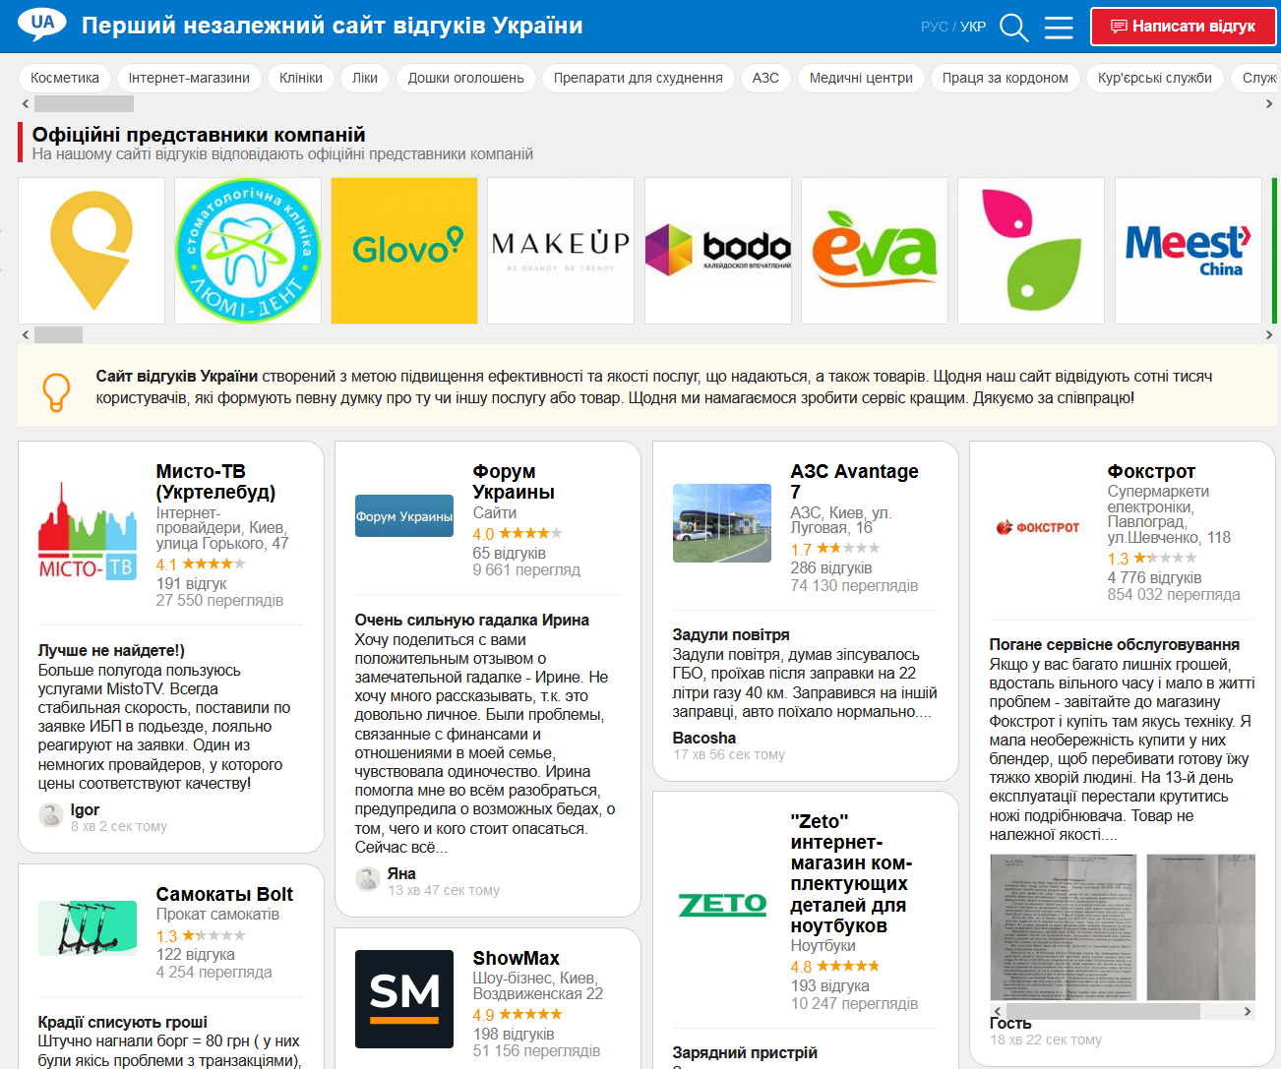
Рисунок 1.1 – Приклад вигляду головної сторінки сайту otzyvua.net

На otzyvua.net користувачі можуть створювати акаунти та публікувати свої відгуки про конкретні магазини. Сайт дозволяє зареєстрованим користувачам оцінювати і коментувати існуючі відгуки, що сприяє активній взаємодії та обміну інформацією (рис 1.2). Більшість відгуків містять оцінку та докладні коментарі, в яких користувачі можуть поділитися своїми думками про якість, характеристики, переваги та недоліки товарів або послуг.

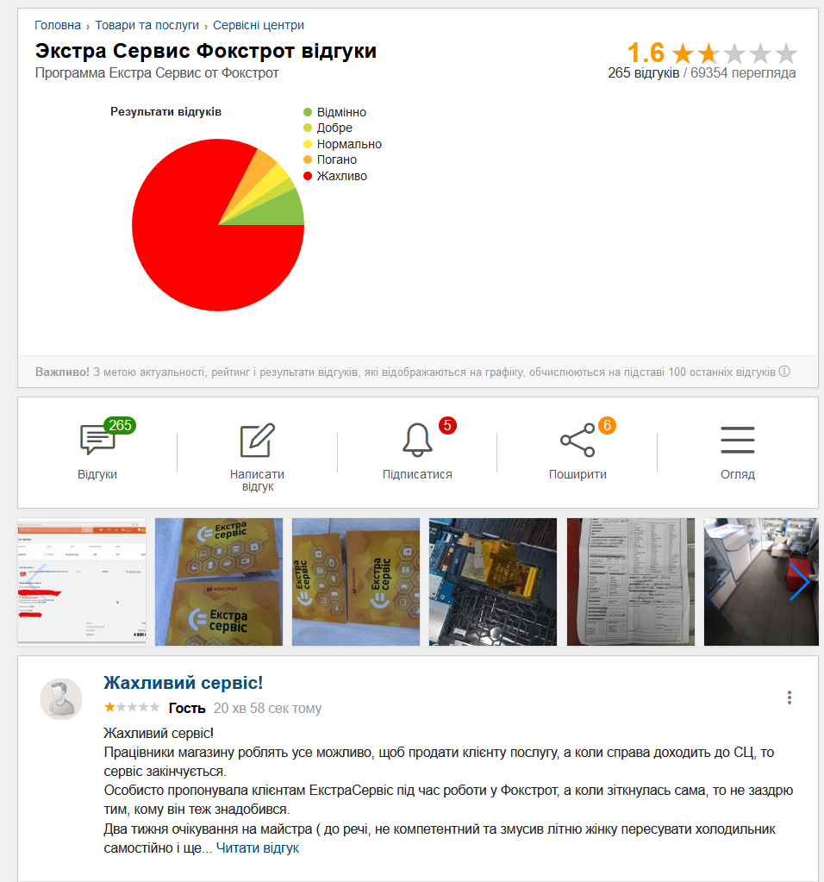
Рисунок 1.2 – Сторінка відгуків магазину «Фокстрот» на сайті otzyvua.net

Переваги сайту otzyvua.net полягають у наявності великої кількості відгуків, що дозволяє користувачам знайти відгуки на багато різних товарів та послуг в одному місці. Це надає можливість отримати об'єктивну інформацію перед покупкою або використанням певного продукту або послуги. Крім того, сайт пропонує фільтрацію та пошук за різними категоріями, брендами або ключовими словами, що полегшує навігацію та пошук конкретної інформації.
Основна функція сайту otzyvua.net – це надання платформи для обміну відгуками та досвідом щодо різних послуг та магазинів. Відгуки користувачів допомагають іншим користувачам приймати інформовані рішення при покупці або виборі послуги.
Сайт ek.ua є одним з найбільших українських онлайн-ресурсів, спеціалізованих на інтернет-шопінгу (рис 1.3). Цей сайт пропонує широкий вибір товарів у різних категоріях, включаючи електроніку, побутову техніку, комп'ютери, мобільні пристрої, одяг та багато іншого.

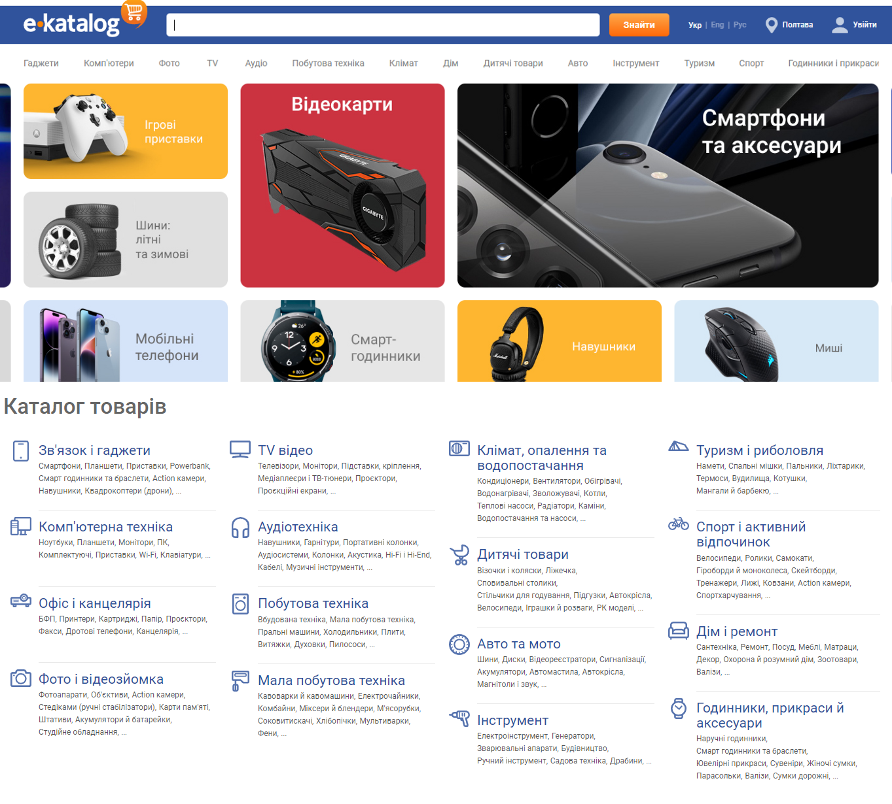
Рисунок 1.3 – Приклад вигляду головної сторінки сайту ek.ua

На сайті ek.ua знаходяться детальні описи товарів, характеристики, фотографії та відгуки покупців (рис 1.4). Користувачі мають можливість порівнювати ціни від різних продавців і здійснювати обдумані покупки з максимальною вигодою. Є можливість залишати свої відгуки та оцінки про товари на сайті. Це дозволяє іншим користувачам отримувати більше інформації про якість та функціональність товару перед покупкою.Сайт також надає інформацію про наявність товарів, умови доставки та гарантії.

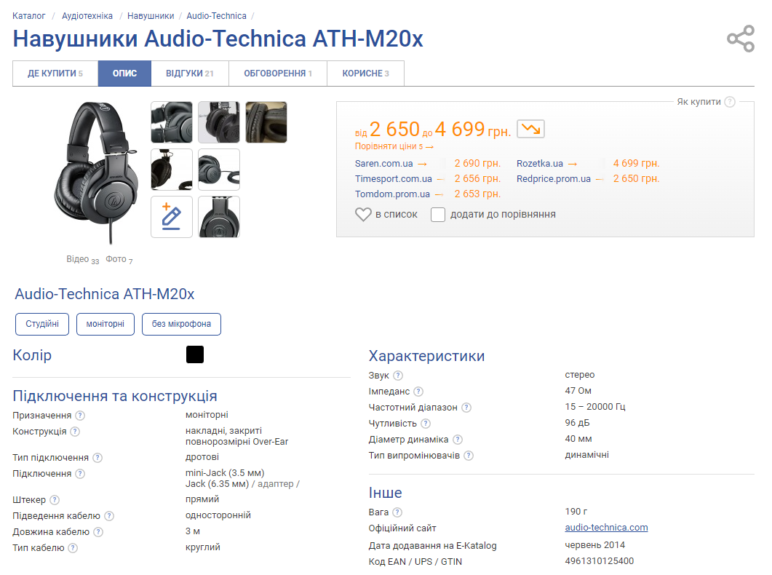
Рисунок 1.4 – Приклад відображення сторінки товару
«ATH-M20x» на сайті ek.ua

Завдяки своєму широкому асортименту і зручному інтерфейсу, ek.ua є популярним вибором для багатьох українських споживачів, які шукають зручний спосіб здійснювати покупки в Інтернеті.
Сайт hotline.ua є одним з найпопулярніших інтернет-ресурсів в Україні, який надає широкий спектр послуг для споживачів (рис 1.5). Основний функціонал сайту дозволяє користувачам здійснювати пошук, порівняння та покупку товарів і послуг.
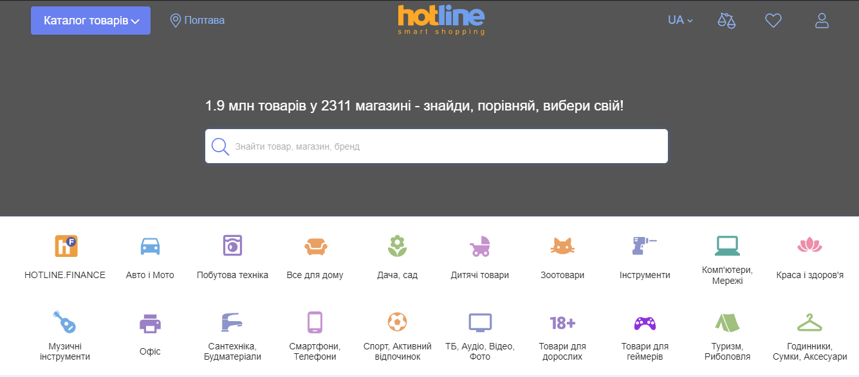
Рисунок 1.5 – Приклад вигляду шапки сайту hotline.ua

На сайті hotline.ua користувачі можуть шукати товари за назвою, брендом або категорією. Сайт має велику базу даних, що охоплює різні товари, включаючи мобільні телефони, комп'ютери, побутову техніку, електроніку, автомобілі, косметику тощо.
Hotline.ua надає рейтинги та огляди магазинів, де можна придбати товари (рис. 1.6). Такий підхід надає можливість визначити надійність та якість обслуговування різних торгових точок.

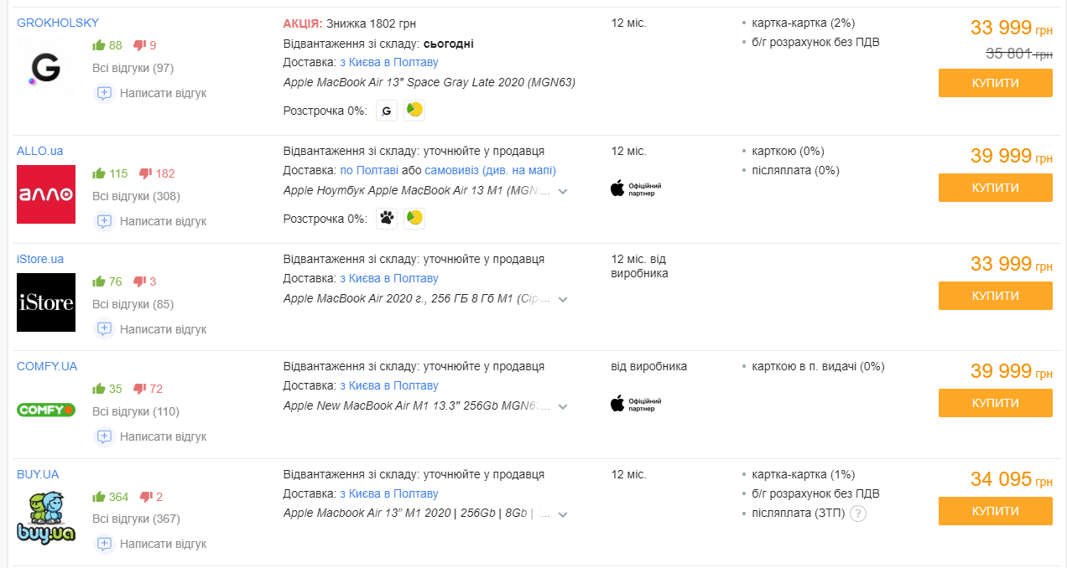
Рисунок 1.6 – Фрагмент представлення списку доступних магазинів

Крім того, сайт надає можливість користувачам залишати відгуки про товари та магазини (рис. 1.7). Це дозволяє іншим споживачам отримувати об'єктивну інформацію від людей, які вже користувалися цими товарами або послугами.

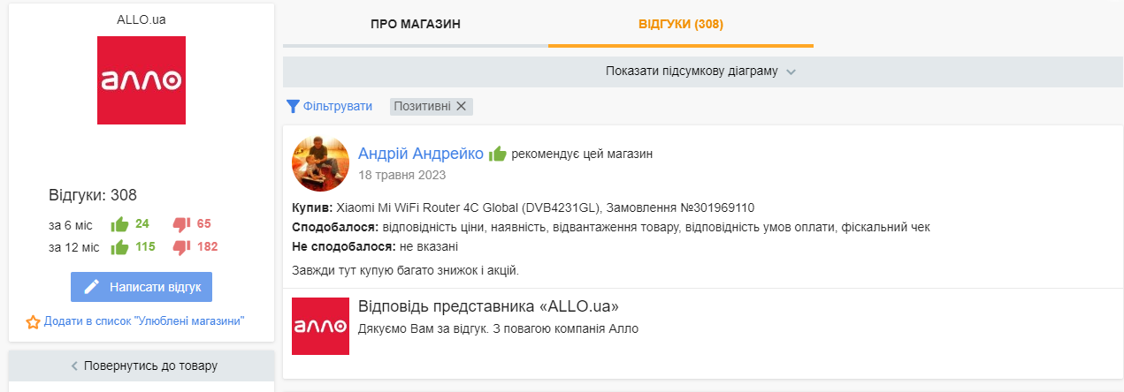
Рисунок 1.7 – Приклад сторінки магазину «Алло» на hotline.ua

Отже, сайт hotline.ua створений для того, щоб допомогти споживачам прийняти обґрунтоване рішення під час покупок, порівнюючи товари, ціни та відгуки, а також знаходити найвигідніші умови придбання товарів та послуг.
Порівнюючи ці інтернет-ресурси можна зробити висновок, що вони мають досить продуманий функціонал орієнтований на забезпечення користувача достатньою кількістю інформації про наявні товари. Тобто, щоб створити новий продукт потрібно не лише приблизно повторити існуючий функціонал, але й додати щось унікальне.

1.3 Постановка задачі проектування інформаційної системи

У кваліфікаційній роботі бакалавра необхідно спроектувати та програмно реалізувати інформаційну систему «Електронний каталог», яка повинна задовольняти наведеним нижче вимогам. Зважаючи на те, що інформаційна система складається з двох частин, а саме роботи парсерів та вебдодатка, то розглянемо функціональні для кожної з них окремо.
Основні функціональні вимоги до WebScrapers (парсерів), які отримують інформацію про товари, категорії та відгуки з каталогу товарів [8]:
- Можливість збирати дані з вебкаталогу товарів, включаючи інформацію про товари, їх характеристики, ціни, зображення, категорії та відгуки користувачів. Створення обробки HTML-структури сторінок та ефективне виділення потрібної інформації.
- Можливість аналізувати HTML-код сторінок сайтів та екстрагувати потрібні дані з відповідних елементів та атрибутів. Дана можливість може забезпечуватися використанням CSS-селекторів або XPath для знаходження конкретних елементів та отримання їх значень.
- Можливість обробляти та структурувати отримані дані, що включає перетворення тексту у числові значення, видалення зайвих символів або форматування дат. При цьому важливо враховувати можливі варіації у форматуванні даних на різних сторінках.
- Реалізація розпізнавання та збирання інформації про різні категорії товарів у каталозі. Це дозволяє користувачам шукати товари за категоріями та отримувати актуальні дані для кожної категорії.
- Наявна здатність збирати відгуки користувачів про товари з каталогу. Це включає отримання текстових оглядів, рейтингів, дат публікації тощо. Важливо збирати усі наявні відгуки для надання об'єктивної інформації користувачам.
- Парсери повинні мати можливість регулярно оновлювати дані з каталогу товарів. Це дозволяє користувачам отримувати актуальну інформацію про товари, їх наявність, ціни та відгуки.
- Врахування можливості помилок під час збору даних, таких як відсутність елементів або зміна структури сторінок. Парсери повинні обробляти такі помилки та забезпечувати стабільну роботу, а також надавати повідомлення про виявлені проблеми.
Потрібно визначити основні вимоги для самого вебдодатка. Основні функціональні вимоги до сайту додатку з агрегацією відгуків:
- Пошук та фільтрація товарів за різними категоріями.Реалізовано функціонал для пошуку та фільтрації товарів за різними критеріями, такими як категорія, бренд, ціновий діапазон, рейтинг тощо. Це допомагає користувачам швидко знайти потрібний товар серед великої кількості варіантів.
- Відображення інформації про товар, включаючи різні деталі. Сайт надаває детальну інформацію про кожен товар, включаючи назву, опис, характеристики, ціну, зображення тощо. Це допомагає потенційним покупцям отримати достатньо інформації перед придбанням товару.
- Рейтинг та відгуки користувачів. Система повинна дозволяти користувачам переглядати товари та відгуки з різних джерел. Також потрібно реалізувати можливість застосування різних фільтрів для відгуків, для полегшення пошуку потрібної інформації.
- Сайт може мати систему рейтингу товарів на основі оцінок та відгуків користувачів. Це дозволяє виділити найкращі товари та надає користувачам розумний спосіб порівняти різні варіанти.

РОЗДІЛ 2
ПРОЕКТУВАННЯ ІНФОРМАЦІЙНОЇ СИСТЕМИ ЕЛЕКТРОННОГО КАТАЛОГУ ТОВАРІВ З АГРЕГАЦІЄЮ ВІДГУКІВ

2.1 Проектування функціоналу та структури парсерів

Використання об'єктно-орієнтованого підходу при написанні парсеру є найкращим рішенням для даного проекту. Використання даної парадигми вирішує багато поставлених задач.
Перш за все, це модульність, яка дозволяє розділити функціональність парсера на окремі класи, що реалізують конкретні завдання. Внаслідок цього полегшується організація коду, підтримка та розширення. Кожен клас може мати свої властивості і методи, що відповідають за конкретну частину парсингу.
Однією з інших переваг є інкапсуляція, яка дозволяє приховати логіку парсера в окремих класах. Це полегшує розробку і управління кодом, а також дозволяє змінювати внутрішню реалізацію без впливу на зовнішній інтерфейс.
Використання ООП дозволяє керувати станом парсера і зберігати його інформацію в об’єктах. Це полегшує керування і моніторинг парсера, особливо зважаючи на те, що у проекті буде використане багатопотокове програмування.
Проектування архітектури було виконано з використанням діаграми класів за нотацією UML [9]. Діаграма класів парсерів представлена на рис. 2.1. У діаграмі представлено два класи «Rozetka» та «Foxtrot», де описані основні методи, конкретна реалізація яких виконана у відповідних скриптах rozetka_categories, rozetka_reviews тощо. У класах config будуть знаходиться конфігураційні дані для підключення до бази даних. Клас MySQLPool буде містити реалізацію «Pooling» (пулінгу) запитів до бази даних.
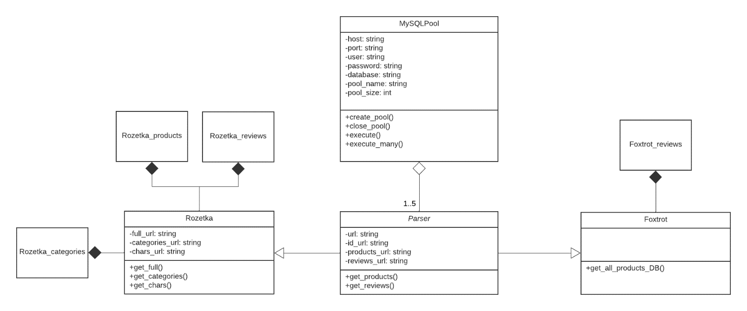
Рисунок 2.1 – Діаграма класів парсерів для отримання товарів,
категорій та відгуків

Отримання даних буде відбуватись за наступної схемою:
- Встановлення з’єднання з магазином.
- Надсилання запиту на отримання певних даних (товар, категорія, відгук).
- Отримання даних, перевірка їх наявності у базі даних.
- Форматування отриманих даних.
- Запис до бази даних.
Діаграми процесу роботи парсеру представлена на рис. рис 2.2.

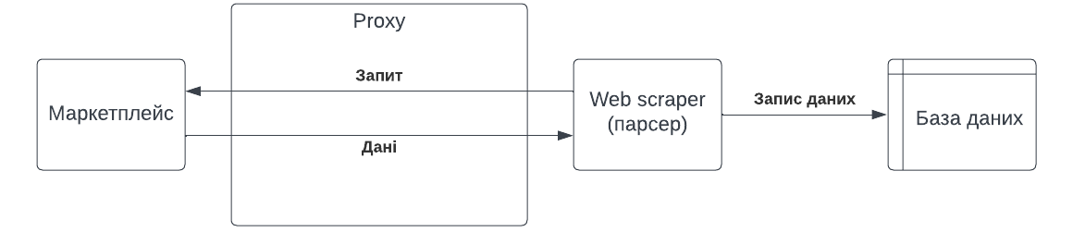
Рисунок 2.2 – Принцип роботи парсера, для отримання
товарів, категорій та відгуків

З представленої діаграми видно, що до функціоналу парсерів також включено робота з базою даних.

2.2 Проектування бази даних

Для запису та зберігання даних отриманих при роботі парсерів потрібно спроектувати базу даних, у якій будуть знаходитись записи про категорії, товари та відгуки.
При проектування зв’язків обираємо реляційну модель СКБД [10]. Така система використовує таблиці для представлення відношень між даними, де кожна таблиця має стовпці та рядки. Зв’язки між таблицями визначаються відношеннями, що описують способи взаємодії даних.
Реляційні СКБД нормалізують дані, щоб уникнути дублювання та забезпечити цілісність бази даних. Вони використовують мову запитів SQL для взаємодії з даними та виконання різних операцій, таких як створення, читання, оновлення та видалення.
Зв’язки та ключі в реляційних СКБД дозволяють встановлювати залежності між таблицями та забезпечувати цілісність даних. Транзакції підтримуються для забезпечення консистентності та безпеки даних.
Крім того, реляційні СКБД можуть бути масштабовані залежно від потреб проекту, дозволяючи розширювати базу даних та використовувати реплікацію для забезпечення доступності та надійності даних.
У результаті проектування буде визначено структуру таблиць та логічні зв’язкі між ними за допомогою створеної ER-діаграми (додаток А). Для проектування бази даних використано вебдодаток phpMyAdmin (рис 2.3) [11]. Структура бази даних представлена на рис 2.3.
Отже, буде створено наступні таблиці:
- products – товари;
- dockets – інформація про товари;
- reviews – відгуки про товари;
- products_images – картинки товарів;
- categories – список категорій;
- categories_service – ідентифікатори для отримання посилання;
- parents – дерево категорій.

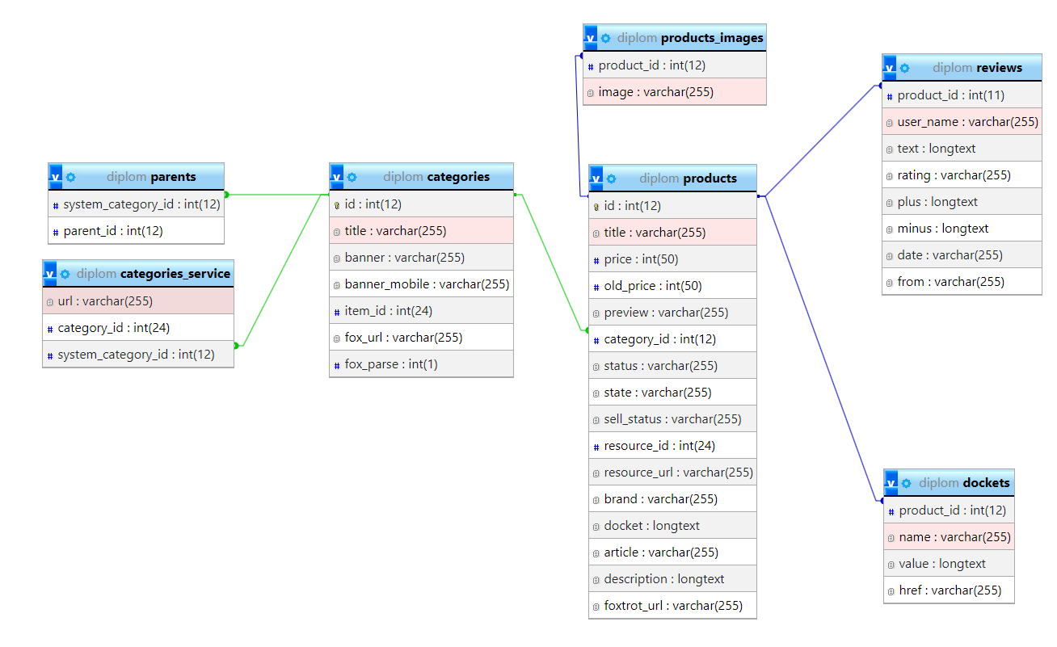
Рисунок 2.3 – Структура бази даних

2.3 Проектування дизайну сторінок

При виборі дизайну сторінок сайту необхідно враховувати визначені функціональні вимоги з розділу 1.3.
З урахуванням даних вимог макет повинен мати наступні сторінки:
- Навігаційне меню.
- Головна сторінка.
- Каталог, який складається зі списку товарів та фільтрів.
- Сторінка товару, яка має фото, опис, характеристики та відгуки, секцію з магазинами, у яких наявний даний товар.
- Шукані товари.
- Сторінка з додатковою інформацією про проект.
За основу дизайну сайту використано безкоштовний макет з вебресурсу figma.com (community ресурс).
Приклад сторінок макету наведено на рис. 2.4 – 2.6.
Навігаційне меню включає у себе основні категорії та підкатегорії товарів. Також наявне посилання на сторінку каталогу та стрічка пошуку (рис. 2.4).

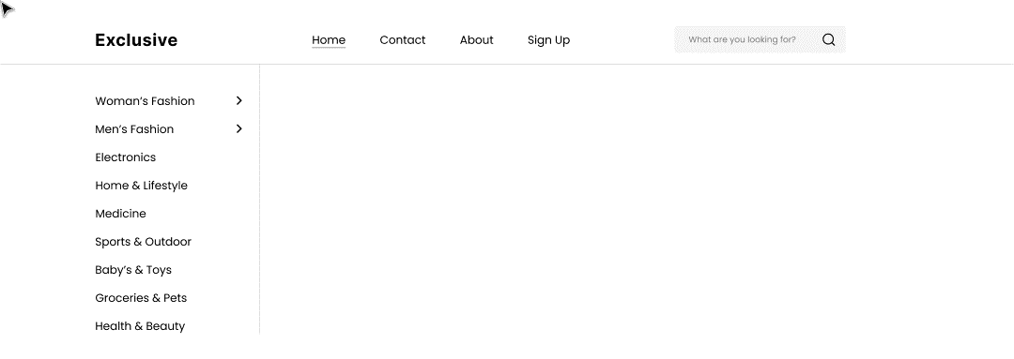
Рисунок 2.4 – Макет шапки та меню головної сторінки сайту

Сторінка товару містить фото, ціну, характеристики товару, опис та рейтинг за кількістю відгуків. Також, під представленням товару буде список магазинів, де наявний товар та список відгуків. Для відгуків буде створено меню фільтрів.

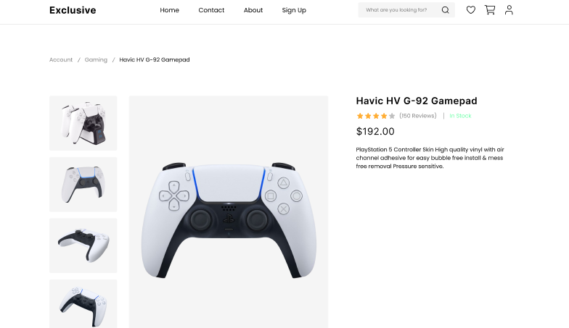
Рисунок 2.5 – Макет сторінки товару

Макет головної сторінки складається з головних категорій, популярних та рекомендованих товарів (рис 2.6). При відображенні переліку товарів відображається інформація про ціну, рейтинг (на основі отриманих відгуків), кількість відгуків та відповідно фото товару.
Потрібно зазначити, що сторінка з каталогом товарів буде мати фільтри за різними характеристиками, включаючи повзунок з вибором діапазону цін.

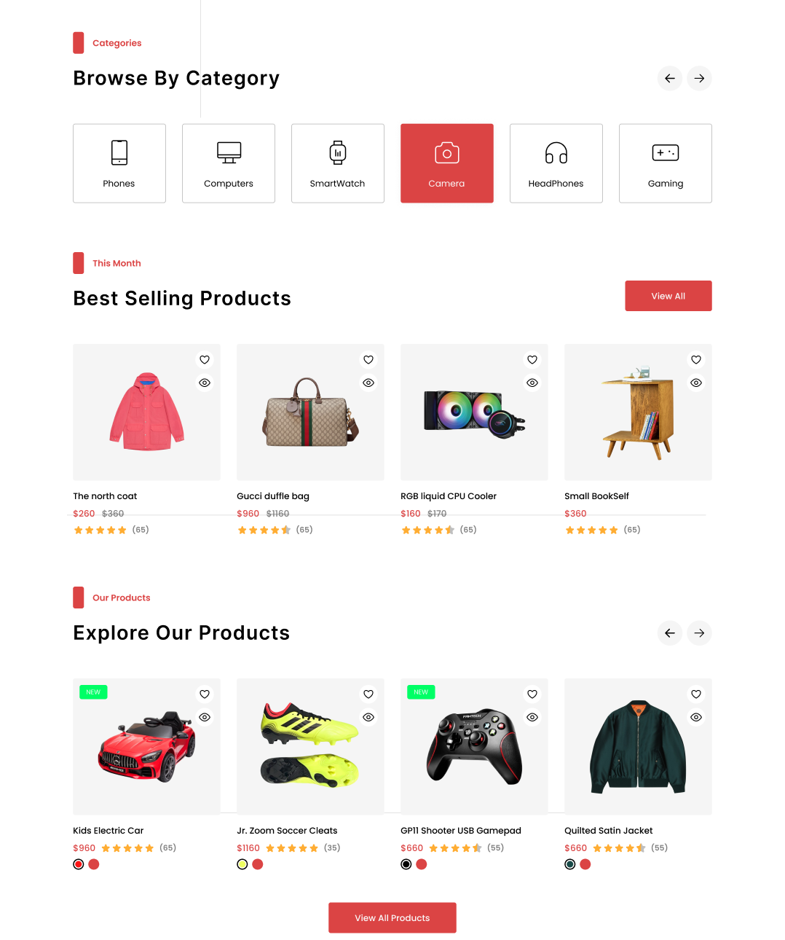
Рисунок 2.6 – Макет секцій головної сторінки сайту

При створенні сторінок потрібно враховувати адаптивний дизайн – це такий підхід до вебдизайну, який забезпечує оптимальний вигляд і функціональність вебсторінки на різних пристроях і розмірах екранів, включаючи комп'ютери, ноутбуки, планшети і мобільні пристрої [12].
Адаптивний дизайн використовує гнучкі сітки, розмір шрифтів, зображень і медіа-елементів, а також медіа-запити, щоб адаптувати вебсторінку до конкретного пристрою і його екрана. Замість того, щоб створювати окремі версії сторінок для кожного пристрою, такий дизайн забезпечує одну універсальну версію, яка реагує на розмір екрана і змінює свою структуру та розташування елементів, щоб оптимально відобразити зміст на будь-якому пристрої.

2.4 Проектування архітектури інформаційної системи

Окрім дизайну сторінок, важливою є також архітектурна складова функціональної частини проекту. Зважаючи на те, що при некомпетентному проектуванні проект може мати суттєві недоліки, такі як:
- незв’язна архітектура – компоненти недостатньо зв’язані або залежні один від одного, що може вплинути на модульність, розширюваність та підтримку системи та ускладнює розвиток та підтримку проекту;
- недоцільне використання технологій – використання важких фреймворків або технологій, які не відповідають потребам проекту, що може призвести до зайвого складнощів та обмежень;
- недостатня масштабованість – некомпетентне проектування може призвести до недостатньої масштабованості системи.
Отже, вибір коректної архітектури під вимоги проекту є ключовим аспектом для майбутньої підтримки та розвитку продукту.
Для визначення основних можливостей користувача було спроектовано діаграму прецедентів за нотацією UML [13]. Use-case діаграма вебдодатка представлена на рис. 2.7. З даної діаграми видно, що основний функціонал, доступний для користувача сайту, включає:
- пошук товарів, з отриманням результатів відповідну запиту користувача;
- перегляд сторінки товарів, з можливістю отримання детальної інформації про них (опис, характеристики, фото);
- перегляд доступних магазинів та відгуків з них на сторінці товару;
- застосування різноманітних фільтрів як для перегляду товарі, так і відгуків.
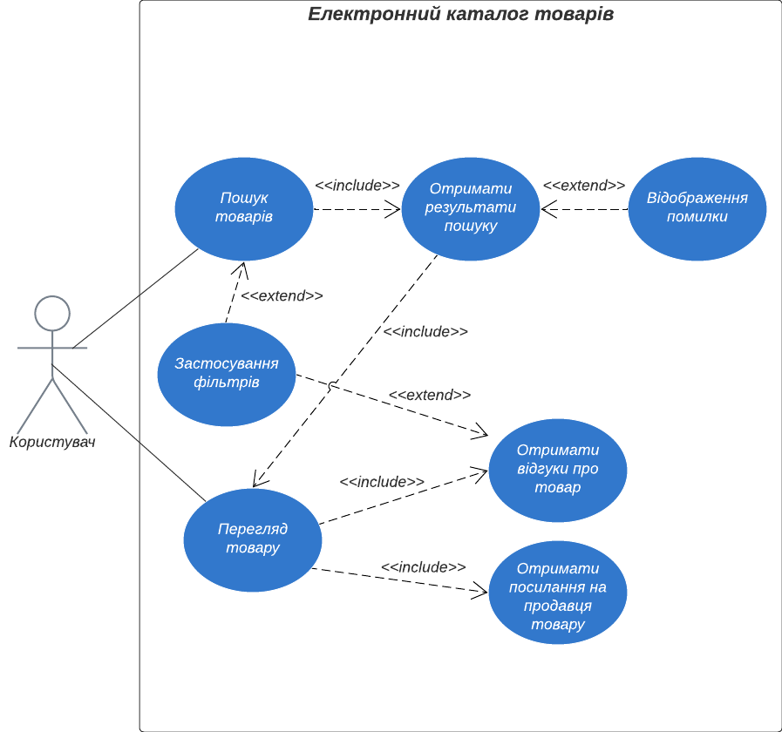
Рисунок 2.7 – Use-case діаграма для вебдодатка

Архітектура зв’язку компонентів інформаційної системи представлена на рис 2.8.

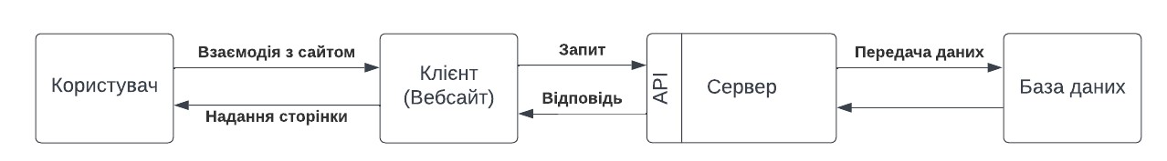
Рисунок 2.8 – Архітектура взаємодії компонентів вебдодатка

З представленої діаграми можна зробити висновок, що для реалізації даної взаємодії потрібно обрати коректний архітектурний шаблон. Обраний підхід повинен реалізовувати взаємодію клієнт-сервер.
Для реалізації взаємодії клієнту з сервером використано архітектурний шаблон MVC (Model-View-Controller). Використання архітектури MVC є важливим для побудови логічної частини сайту [14].
В першу чергу, MVC дозволяє чітко розділити різні компоненти системи, такі як бізнес-логіка («Model»), представлення даних («View») та управління потоком даних («Controller»). Це полегшує розробку, підтримку та розширення системи, а також сприяє легкому розподілу роботи між розробниками.
Другий аспект – повторне використання коду. Завдяки чіткому розділенню компонентів, модель та контролери можуть бути використані у різних частинах проекту або навіть в інших проектах. Це зменшує дублювання коду та полегшує його підтримку.
Третій аспект – легка зміна представлення. Розділення представлення від бізнес-логіки дозволяє змінювати спосіб відображення даних без зміни самої логіки. Це важливо при розробці сайтів, які мають різні інтерфейси користувача, наприклад, вебдодаток та мобільний додаток.
Четвертий аспект – тестування. Через розділення компонентів, моделі та контролери можуть бути протестовані незалежно від інтерфейсу користувача. Це дозволяє легко створювати тестові набори та забезпечувати високу якість коду.
Останній аспект – швидкість розробки. Завдяки чіткому розділенню відповідальностей та використанню готових шаблонів, MVC дозволяє прискорити розробку сайту.
Архітектура взаємодії модулів MVC представлена на рис. 2.9.

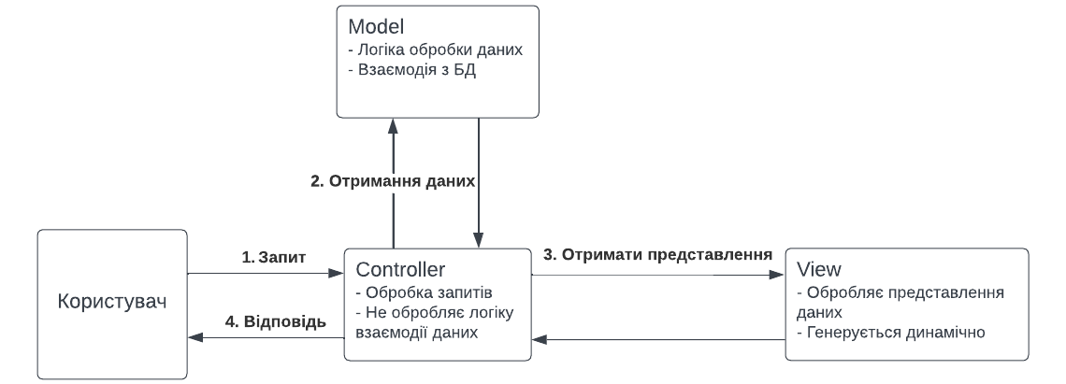
Рисунок 2.9 – Архітектурий шаблон MVC

РОЗДІЛ 3
РОЗРОБКА ІНФОРМАЦІЙНОЇ СИСТЕМИ ЕЛЕКТРОННОГО КАТАЛОГУ ТОВАРІВ З АГРЕГАЦІЄЮ ВІДГУКІВ

3.1 Вибір платформи та технологій

Вибір мови програмування для створення Web Scrapers (парсерів) є непростою задачею, оскільки існує декілька варіантів, які мають різні підходи до вирішення поставлених завдань.З важливих факторів можна виділити наступні:
- Доступність та підтримка бібліотек для обраної мови програмування. Успішневиконання завдання залежить від наявності потрібних бібліотек та інструментів для парсингу вебсторінок. Деякі мови мають багато популярних бібліотек для парсингу, тоді як інші можуть бути менш підходящими.
- Зручність роботи з DOM. Робота з DOM (Document Object Model) є важливою частиною парсингу. Вибрана мова повинна мати зручний і легкий спосіб маніпулювання DOM-елементами.
- Синтаксис та стиль програмування. Кожна мова має свій власний синтаксис і стиль програмування, які можуть бути відмінними від тих, з якими є досвід роботи. При виборі мови програмування для даного завдання слід враховувати свої власні знання і досвід, а також те, наскільки легко буде освоювати нову мову.
Отже, врахувавши всі переваги, було прийнято рішення про використання мови розробки Python. Для роботи з сторінками та отриманням даних з сайтів буде використано бібліотеки Selenium та BeautifulSoup.
Selenium є популярним фреймворком для автоматизації веб-додатків [15]. Він надає програмні інструменти та бібліотеки для взаємодії з браузерами. Основна ідея Selenium полягає в тому, що він дозволяє контролювати браузер з програмного коду і виконувати різні дії, такі як натискання кнопок, заповнення форм, навігація по сторінках та отримання даних.
Selenium для Python надає зручний інтерфейс програмування, який дозволяє легко взаємодіяти з елементами вебсторінок. За допомогою нього можна знаходити елементи за допомогою CSS-селекторів, XPath або інших ідентифікаторів, а потім виконувати різні дії з ними, такі як кліки, введення тексту або отримання значень.Цей функціонал особливо важливий для впровадження частини даного проекту, а саме – парсерів.
Крім того, Selenium дозволяє перевіряти стан вебсторінок, шукати елементи за їх властивостями, перевіряти наявність або відсутність елементів, перевіряти вміст сторінок та багато іншого. Це робить його потужним інструментом для збирання даних з вебсторінок.
BeautifulSoup у свою чергу є бібліотекую лише для парсингу HTML- та XML-документів у Python [16]. Вона надає простий та зрозумілий спосіб взаємодії зі структурованим вмістом вебсторінок, такими як теги, класи, ідентифікатори тощо.
Також Beautiful Soup дозволяє використовувати регулярні вирази або функції для пошуку елементів за певними шаблонами. Можна використовувати цю функціональність для більш точного та гнучкого пошуку елементів на сторінці.
Парсинг товарів буде відбуватись тільки з сайтуRozetka, оскільки це найбільший маркетплейс товарів (товари, які є на Rozetka, відповідно у більшості будуть наявні і на інших ресурсах), а також для того, щоб уникнути непотрібних операцій конкатенації у базі даних, котрі будуть займати зайві ресурси та час на впровадження даних функцій.
Зважаючи на те, що сайт Rozetka має динамічне завантаження сторінки, було прийнято рішення про використання Selenium для взаємодії з даним сервісом. Це зроблено тому, що BeautifulSoup працює лише зі статичним вихідним кодом HTML, у той час як Selenium спочатку запускає браузер, потім чекає на повне завантаження JavaScript коду та динамічної сторінки.
Для роботи з деякими компонентами сайтуFoxtrot буде використано бібліотеку BeautifulSoup, зважаючи на те, що сторінки є статичними. Отже, у такому випадку можна використати дану бібліотеку та отримати потрібні дані набагато ефективніше порівняно з Selenium, так як не потрібно завантажувати браузер.
Всі виконані парсери є багатопотоковими. Багатопотоковість дозволяє одночасно виконувати кілька парсерів у різних потоках, що пришвидшує процес обробки даних і зменшує час виконання. Для реалізації багатопотоковості буде використано модуль «concurrent.futures», який є частиною стандартної бібліотеки Python і надає високорівневий інтерфейс для паралельного виконання завдань [17]. Він дозволяє легко створювати багатопотокові або багатопроцесні програми, а також ефективно використовувати ресурси системи.
Так як багатопотокові парсери записують велику кількість даних, то потрібно пропрацювати ефективну роботу з базою даних. Отже, для покращення продуктивності та швидкодії доступу до бази даних було обрано метод обробки запитів відомий як Pooling (або «Пулінг») [18].
Цей метод передбачає створення групи з'єднань до бази даних, які заздалегідь встановлюються та зберігаються активними (рис 3.1). Замість створення нового з'єднання кожного разу, коли потрібно виконати запит до бази даних, програма використовує одне з наявних з'єднань з пулу. Після використання з’єднання повертається назад в пул для подальшого використання.
Основні принципи роботи пулінгу включають наступні етапи:
- Ініціалізація пулу. При запуску програми створюється певна кількість з’єднань до бази даних, які додаються до пулу. Зазвичай це виконується під час завантаження програми або на початку її роботи.
- Передача запиту. Коли потрібно виконати запит до бази даних, програма бере вільне з’єднання з пулу і передає йому запит. З’єднання виконує запит та повертає результат.
- Відновлення з'єднання. Після виконання запиту з’єднання повертається назад в пул, де його можна використати для наступних запитів. З’єднання не закривається, а лише повертається до пулу для подальшого використання.
- Керування пулом. Пул з’єднань керується спеціальним менеджером пулу, який контролює кількість активних з’єднань, створення нових з’єднань за необхідністю та забезпечує перевірку стану з’єднань у пулі.

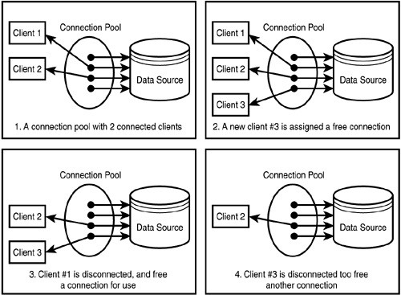
Рисунок 3.1 – Приклад створення групи з’єднань до бази даних (Pooling)

Реалізація багатьох функцій пудлінгу вже є частиною бібліотеки «mysql-connector-python». Бібліотека дозволяє створювати пул з’єднань до бази даних MySQL за допомогою класу MySQLConnectionPool. При створенні пулу з’єднань можна вказати розмір пулу – максимальну кількість одночасних з’єднань, які можуть бути використані з пулу. Це дозволяє контролювати використання ресурсів та забезпечити оптимальну продуктивність програми. Для впровадження потрібного у проекті функціоналу потрібно лише створити свій клас та пропрацювати методи.
Отримавши з’єднання з пулу, можна створити курсор за допомогою методу спеціального методу. Курсор використовується для виконання SQL-запитів до бази даних, таких як SELECT, INSERT, UPDATE, DELETE тощо.
Після використання з’єднання його можна повернути в пул, викликавши відповідний метод на об'єкті курсора та з’єднання. Повернення з’єднання в пул дозволяє йому бути використаним іншими потоками конкретного парсера.
Переваги використання даного методу включають зменшення накладних витрат на створення та знищення з'єднань до бази даних, що дозволяє підвищити продуктивність програми. Крім того, пулінг дозволяє ефективніше використовувати ресурси бази даних і забезпечує кращу масштабованість додатків з великою кількістю запитів до бази даних.
Для розробки обрано реляційну СКБД MariaDB, яка є відгалуженням від MySQL. MariaDB базується на реляційній моделі, що дозволяє організувати дані у вигляді таблиць зі зв'язками між ними [19]. Такий підхід спрощує управління та маніпулювання даними. Вона зберігає синтаксис та API, що дозволяє легко мігрувати програми, розроблені для MySQL на MariaDB без значних змін.
MariaDB має деякі унікальні можливості, які не знайдеш у стандартній версії MySQL. Вона підтримує додаткові схеми і типи даних, такі як JSON, XML, GIS, що дозволяє розширити можливості зберігання та операцій з даними. Також вона включає оптимізації, які поліпшують продуктивність роботи з базами даних. MariaDB має покращений планувальник запитів, оптимізатор запитів та оптимізатор вибірки, що дозволяє прискорити виконання запитів.
Також дана СКБД має підтримку для багатьох різних мов програмування і надає різноманітні драйвери для з'єднання з базою даних (наприклад, уже використаний у проекті драйвер для Python). Це дозволяє легко інтегрувати MariaDB у різні програми та веб-додатки, незалежно від платформи розробки.Також багато бібліотек мають зворотню сумісність MySQL з MariaDB, що інколи спрощує їх пошук, а також розробку деяких модулів.
Розробка сайту виконана з використанням мов HTML, CSS, JS та PHP [20].
У даному проекті JavaScript було використано для створення динамічного дизайну. Одна з головних переваг використання даної мови – це маніпуляція DOM. JavaScript може змінювати структуру та зовнішній вигляд сторінки, додаючи, видаляючи або змінюючи елементи, класи, атрибути тощо. Це дозволяє динамічно оновлювати вміст каталогу товарів, додавати анімацію, змінювати стилі елементів.
Забезпечення взаємодії з користувачем реалізовано за допомогою інтерактивного інтерфейсу сторінки. Це досягнуто за допомогою функціоналу JS, який дозволяє взаємодіяти з елементами сторінки, такими як кнопки, фільтри, слайдери тощо. Наприклад, він може обробляти події кліку на кнопку для фільтрації товарів або зміни сторінок каталогу.
Для обробки фільтрів, категорій та цінового діапазону сайту буде використано jQuery та додаток jQuery-ui.jQuery – це широко використовувана бібліотека JavaScript, яка спрощує взаємодію з HTML-документами, роблячи її більш зручною та ефективною.
jQuery надає потужні засоби для вибору та зміни елементів DOM. Можна швидко знаходити елементи на сторінці за допомогою селекторів, змінювати їх властивості, стилі, класи та виконувати анімацію.
Стилізація та оформлення виконані за допомогою CSS. Дана мова надає можливість контролювати зовнішній вигляд елементів на вебсторінці за допомогою стилів, таких як кольори, шрифти, розміри, відступи, рамки тощо. Завдяки CSS можна створювати привабливий та професійний дизайн вебдодатку, що сприяє покращенню користувацького досвіду.
З використанням можливостей стандартного CSS створюються адаптивні вебсторінки, які змінюють свій вигляд залежно від розміру екрана пристрою. Завдяки медіа-запитам і різним технікам розмітки, можна оптимізувати відображення сторінки на різних пристроях, включаючи мобільні телефони, планшети та настільні комп'ютери.
Реалізація функціональної частини сайти виконана з використанням PHP. Ця мова є однією з найпопулярніших мов програмування для створення Backend рішень для сайтів. Вона надає багато функціональних можливостей, які роблять її привабливим вибором для даного проекту.
Одна з ключових можливостей даної мови – це динамічне генерування вебсторінок. PHP дозволяє вставляти динамічний контент у HTML-сторінки, забезпечуючи більшу інтерактивність вебдодатку. За допомогою PHP можна генерувати HTML, CSS і JSкод на основі даних з бази даних або інших джерел. Це є основною перевагою для даного проекту, так як більшість сторінок використовують функціонал для отримання даних з бази даних та генерацій каталогу товарів та списку відгуків для них.
PHP забезпечує зручні засоби для обробки форм на вебсторінках. Наприклад, можна отримувати дані, введені користувачами, перевіряти їх на коректність, валідувати та обробляти. У даному проекті це особливо корисно для реалізації пошуку за назвою товарів та застосування фільтрів.
Також PHP має вбудовані функції для обробки HTTP-запитів. З їх допомогою можна отримувати дані з GET- та POST-запитів, встановлювати заголовки, виконувати перенаправлення та керувати сесіями користувачів.
Весь наведений функціонал буде застосовано при розробці проекту з використанням даної мови.

3.2 Розробка парсерів

Парсери написані мовою програмування Python з використанням бібліотек Selenium, BeautifulSoup та Requests.
У проекті наявний клас MySQLPool (додаток В.2), у якому реалізовано основні методи для створення з’єднань та роботи з базою даних. Конструктор даного класу приймає параметри, такі як хост, порт, користувач, пароль, назва бази даних, назва пулу та розмір пулу. Головна проблема, яку вирішує даний клас, – це оптимізація виконання запитів до бази даних.
Методи, реалізовані у даному класі, виконують SQL-запити до бази даних за допомогою отриманого з’єднання та курсора. Курсор використовується для виконання SQL-запитів до бази даних, таких як SELECT, INSERT, UPDATE, DELETE тощо. Після використання з’єднання його можна повернути в пул, викликавши відповідний метод close() на об’єкті курсора та з’єднання. Повернення з’єднання в пул дозволяє йому бути використаним іншими потоками парсера.
Rozetka.py – це клас, який інкапсулює різні методи для збору даних з сайту Rozetka (додаток B.3). Усі методи, описані у даному класі, у результаті повертають об’єкт JSON з отриманою інформацією. Це зроблено для того, щоб полегшити взаємодії при створенні об’єкту класу для отримання різних даних.
Усі наведені вище методи також наявні у класі Foxtrot.py (додаток B.7), але з іншою реалізацією, так як для відправлення більшості запитів та взаємодії з сайтом Foxtrot було використано бібліотеку BeautifulSoup.
Модуль rozetka_categories (додаток В.4) для кожної категорії товарів з отриманого списку виконує запис інформації про категорію у базу даних. Інформація про категорію включає назву, банер (зображення), URL та інші дані. Категорії записуються у відповідну таблицю.
Також цей модуль реалізовує важливий функціонал у вигляді зв’язування батьківських та дочірніх категорій: якщо категорія має дочірні категорії, скрипт також виконує запис даних про дочірні категорії у відповідні таблиці. Батьківська категорія та її дочірні категорії зв’язуються за допомогою унікальних ідентифікаторів.
Скрипт rozetka_products (додаток В.4) для кожної категорії отримує ідентифікатори товарів та детальну інформацію про кожен з них, таку як назва, ціна, статус продажу, бренд, опис тощо. Це дозволяє зібрати велику кількість даних про товари з сайту Rozetka. За допомогою оптимізованого пулу з’єднань з БД, даний скрипт має змогу зберігати структуровані дані про товари. Після завершення виконання всіх потоків код виводить результат та повідомлення про завершення виконання. Це дозволяє контролювати та відслідковувати прогрес виконання та завершення обробки даних.
Головною задачею проекту є агрегація відгуків. Саме вона вирішується у скриптах rozetka- та foxtrot_reviews (додаток В.6, В.8). За допомогою них отримуються відгуки про товари на основі збережених до цього товарів. Ці скрипти спроектовані на додавання нових відгуків, тобто є можливість для постійного оновлення БД. При записі відбувається перевірка наявності кожного відгуку в базі даних за допомогою запиту та виконання відповідних дій залежно від результату перевірки.
Всі парсери є багатопотоковими рішенням. При роботі одного з скриптів збір даних відбувається відразу у п’яти потоках (рис. 3.2). Такий підхід вирішує проблему оптимізації зчитування, обробки та запису даних до БД. При використанні багатопотоковості парсери за відносно короткий період часу обробляють набагато більший об’єм даних, ніж при роботі у режимі одного потоку.

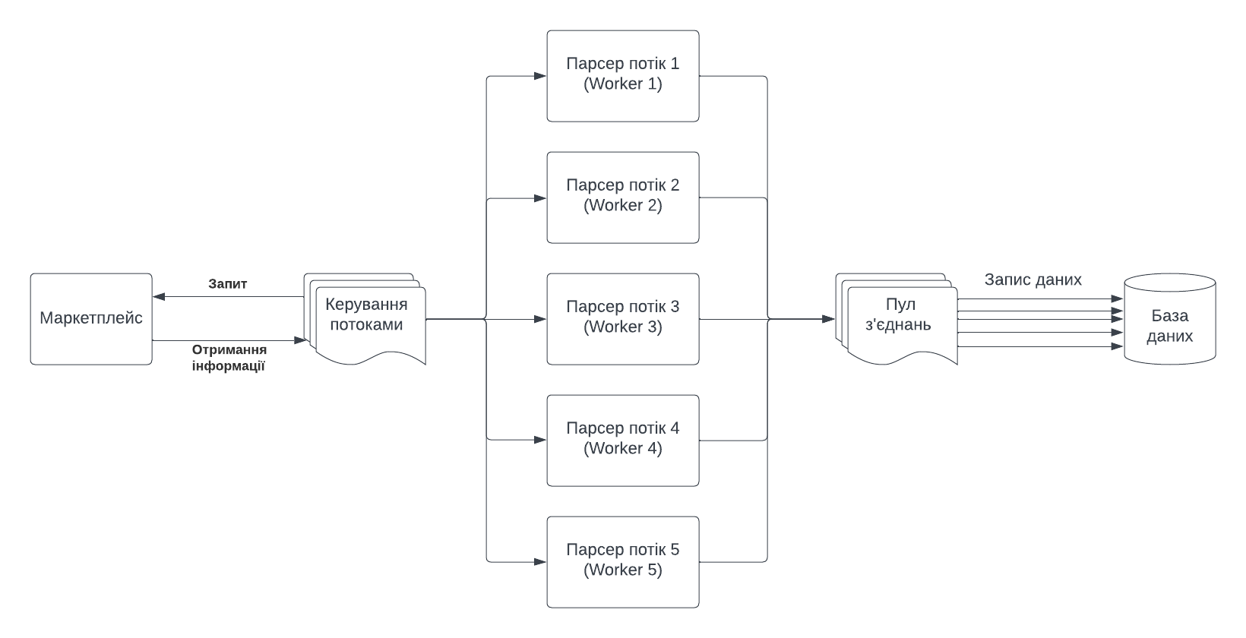
Рисунок 3.2 – Діаграма багатопотоковї взаємодії парсерів з базою даних

Обробка помилок є важливим аспектом при роботі з багатокомпонентними рішеннями. З огляду на це, у більшості реалізованих рішень впровадженні блоки try/except для виявлення та повідомлення про помилки, які виникли при виконанні роботи парсерів. Використання даного блоку під час отримання сторінок товарів та відгуків забезпечує обробку можливих помилок, які можуть виникнути при взаємодії з сайтом або проблем з мережевим підключенням. Також дозволяє забезпечити більш стабільну та надійну роботу проекту, особливо коли маємо справу з записом даних до БД. Можливе виникнення проблем з підключенням до бази даних, форматом записуваних даних або синтаксисом запиту обробляється даними блоками.

3.3 Розробка бази даних

Розглянемо структуру та параметри таблиць в базі даних з урахуванням обраної СКБД.
Основні сутності таблиці «Products»:
- id – унікальний ідентифікатор товару, тип int(12), є первинним ключем, не може бути NULL;
- title – назва товару, тип varchar(255), не може бути NULL;
- price – ціна товару, тип int(50), не може бути NULL;
- old_price – стара ціна товару (наприклад під час знижки – оригінальна ціна), типу int(50), не може бути NULL;
- preview – посилання на фото товару у каталозі, тип varchar(255), не може бути NULL;
- category_id – ідентифікатор категорій, у якій знаходиться товар, тип int(12), є вторинним ключем, не може бути NULL;
- status – наявність товару, тип varchar(255),
- state – стан товару (новий, перевипущений тощо), тип varchar(255),може бути NULL, стандартне значення NULL;
- sell_status – наявність товару, тип varchar(255), може бути NULL, стандартне значення NULL;
- resource_id – код посилання на товар, тип int(24), не може бути NULL;
- resource_url – посилання на товар, тип varchar(255), може бути NULL, стандартне значення NULL;
- brand – виробник товару, тип varchar(255), може бути NULL, стандартне значення NULL;
- docket – короткий опис інформації про товар, тип longtext, може бути NULL, стандартне значення NULL;
- article – код товару, тип varchar(255), може бути NULL, стандартне значення NULL;
- description – опис товару, longtext, може бути NULL, стандартне значення NULL;
- foxtrot_url – посилання на товар у маркетплейсі «Foxtrot», може бути NULL, стандартне значення NULL;
Основні сутності таблиці«Reviews»:
- product_id – унікальний ідентифікатор товару, тип int(12), є вторинним ключем, не може бути NULL;
- user_name – ім’я автору відгуку, тип varchar(255), не може бути NULL;
- text – текст відгуку, тип longtext, може бути NULL, стандартне значення NULL;
- rating – оцінка товару, тип varchar(255), може бути NULL, стандартне значення NULL;
- plus – переваги вказані у відгуку, тип longtext, може бути NULL, стандартне значення NULL;
- minus – недоліки вказані у відгуку, тип longtext, може бути NULL, стандартне значення NULL;
- date – дата залишеного відгуку, тип varchar(255), не може бути NULL, стандартне значення NULL;
- from – джерело отриманого відгуку (назва маркетплейсу), тип varchar(255), не може бути NULL, стандартне значення«rozetka»;
Основні сутності таблиці«Categories»:
- id – унікальний ідентифікатор товару, типу int(12), є вторинним ключем, не може бути NULL;
- title – назва категорії, тип varchar(255), не може бути NULL;
- banner – посилання на баннер/картинку категорії (якщо можна отримати), тип varchar(255), може бути NULL, стандартне значення NULL;
- banner_mobile – посилання на мобільну версію баннера/картинки категорії (якщо можна отримати), тип varchar(255), може бути NULL, стандартне значення NULL;
- item_id – ідентифікатор категорії у системі «Rozetka», тип varchar(255), не може бути NULL, стандартне значення NULL;
Основні сутності таблиці«Dockets»:
- product_id – унікальний ідентифікатор товару, типу int(12), є вторинним ключем, не може бути NULL;
- name – назва характеристики товару, тип varchar(255), не може бути NULL, стандартне значення NULL;
- value – значення характеристики товару, тип varchar(255), може бути NULL, стандартне значення NULL.

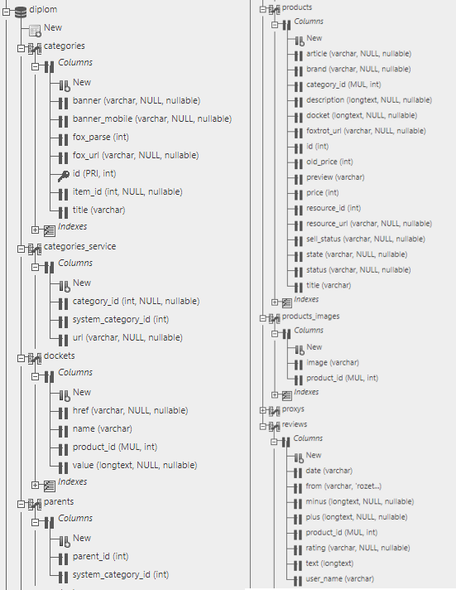
Рисунок 3.3 – Приклад таблиць та сутностей бази даних проекту

3.4 Розробка інтерфейсу інформаційної системи

При розробці інтерфейсу сайту було використано наведені у розділі 2.3 макети. Створені наступні сторінки:
- головна сторінка має навігаційне меню, банери, популярні товари, вибір категорій, вибірка випадкових товарів;
- каталог містить секцію фільтрів та секцію товарів обраних за фільтрами;
- сторінка пошуку включає у себе пошук за ключовим словом, вибір товарів і фільтрів відповідно до нього;
- про сервіс включає опис сайту тощо.
Отже, створено меню навігації з усіма доступними категоріями (рис 3.4):
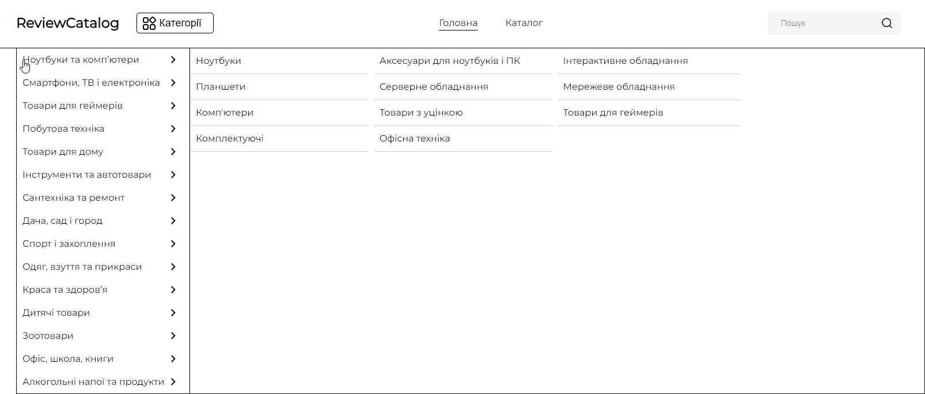
Рисунок 3.4 – Приклад навігаційного меню інтерфейсу сайту

За допомогою даного меню користувачі зможуть обрати потрібну категорію та отримати перелік товарів з доступними для них фільтрами.
Також було розроблено адаптивний дизайн для досягення багатоплатформеності, тобто є можливість отримати повний функціонал вебдодатку як на версії для ПК, так і на версії для мобільних пристроїв.
Створення адаптивного дизайну для вебсторінок за допомогою @media тегу в CSS є важливою практикою у вебдизайні. Даний тег дозволяє визначати різні стилі та розміщення елементів вебсторінки в залежності від характеристик пристрою, на якому вона відображається, таких як розмір екрана, орієнтація екрана, роздільна здатність тощо.
У даному проекті визначені межі популярних роздільних здатностей, під які впроваджено відповідні рішення для забезпечення комфортної взаємодії з сайтом. Для менших роздільних здатностей створено простіший UI, у якому відсутні зайві елементи, щоб полегшити навігацію користувачам.
Наприклад, порівнявши вигляд на ПК та мобільному пристрої, можна побачити, що на останньому фільтри для товарів приховані за відповідною кнопкою (рис. 3.7, 3.9).

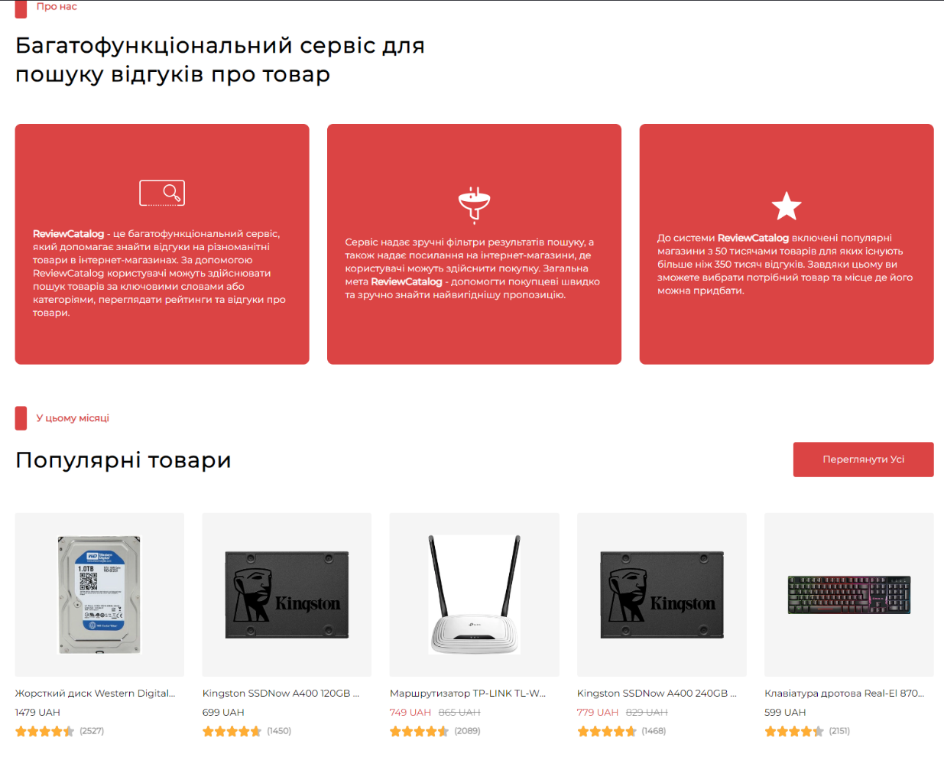
Рисунок 3.5 – Приклад банерів та секції «Популярні товари»
головної сторінки сайту

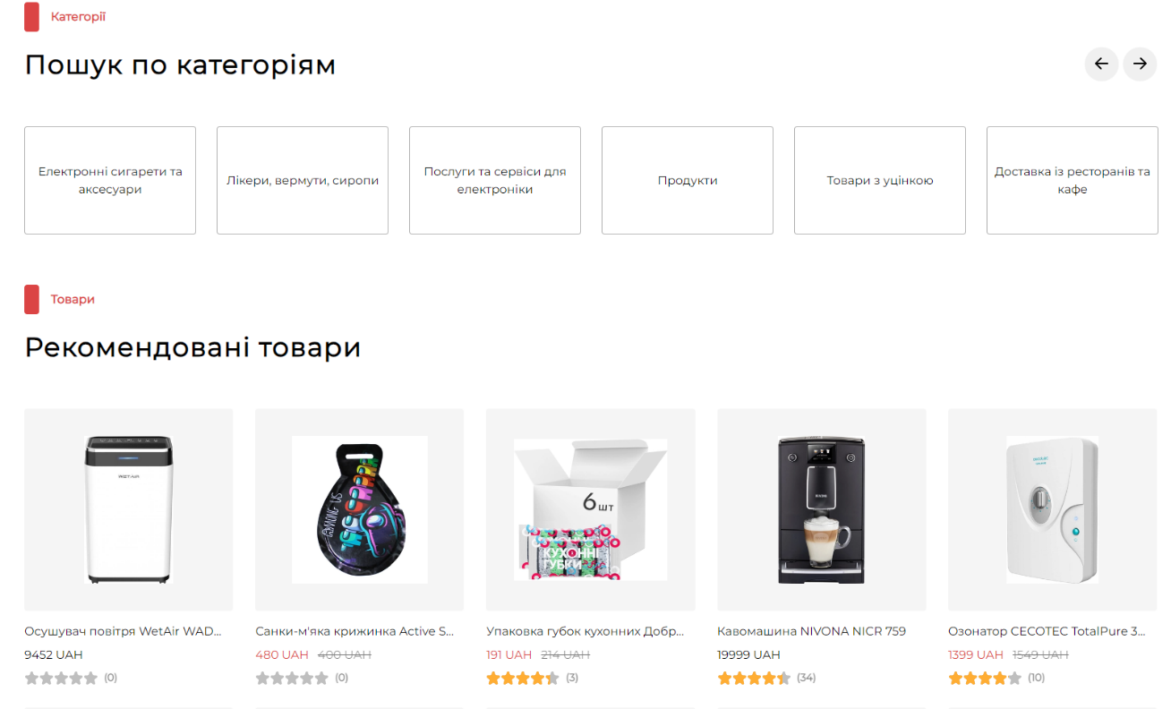
Рисунок 3.6 – Приклад секцій «Пошук по категоріям» та
«Рекомендовані товари» головної сторінки сайту

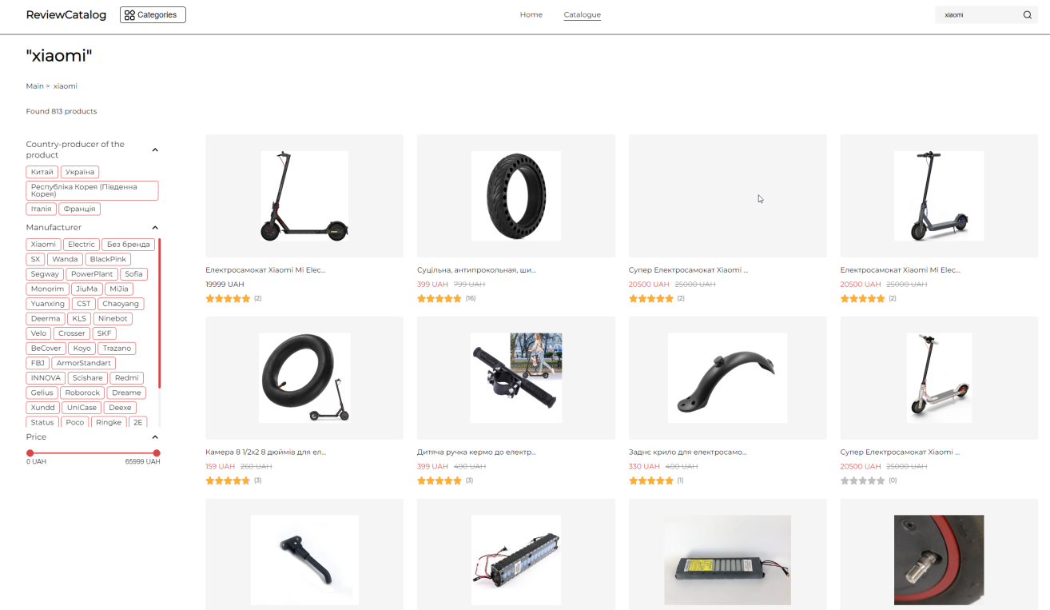
Рисунок 3.7 – Приклад пошуку товарів за назвою (Приклад: «Xiaomi»)

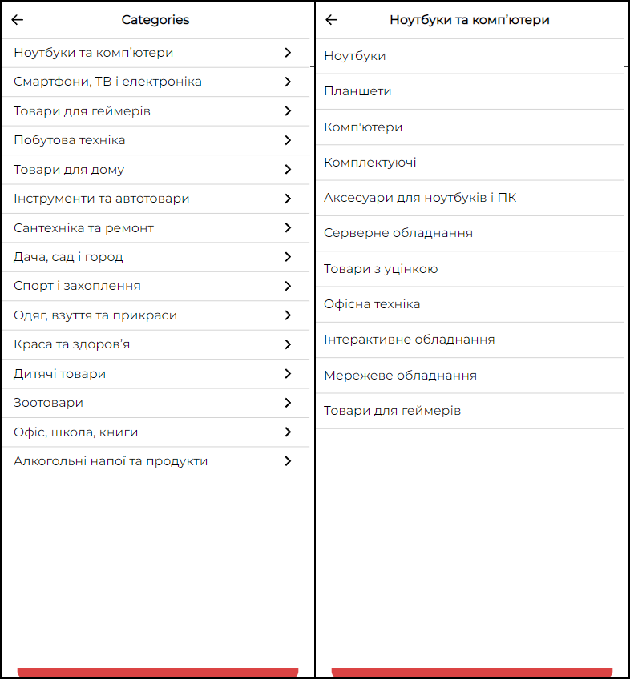
Рисунок 3.8 – Приклад відображення навігаційного меню
на мобільному пристрої

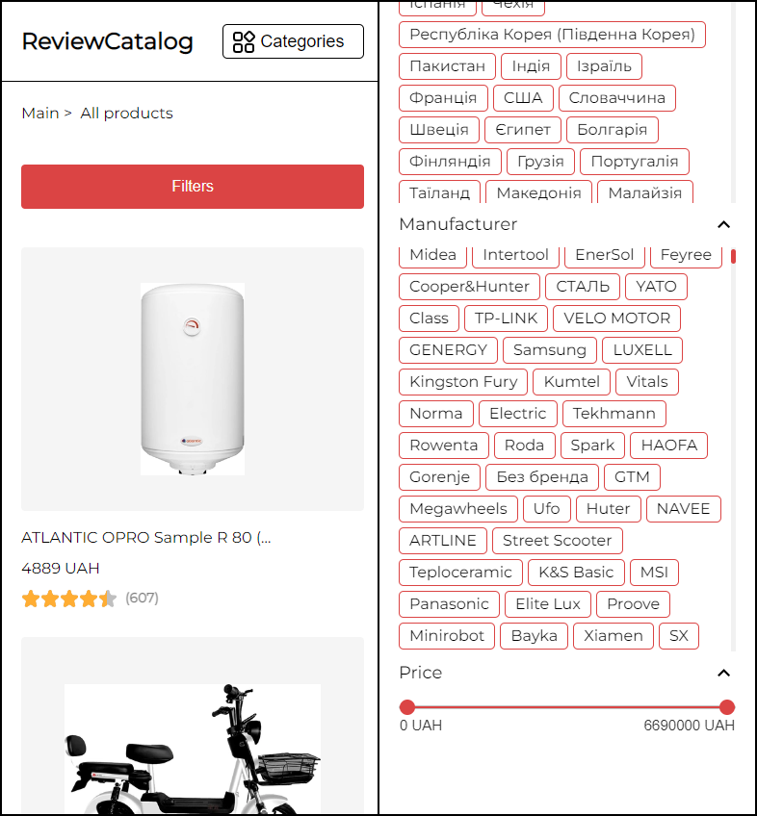
Рисунок 3.9 – Приклад відображення каталогу товарів та фільтрів
на мобільному пристрої
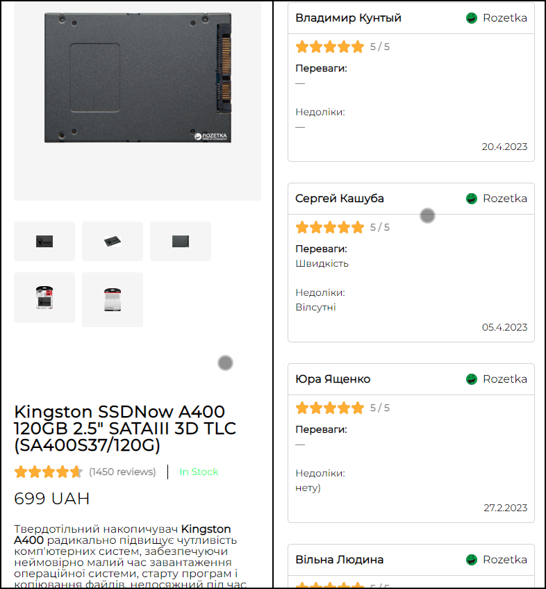
Рисунок 3.10 – Приклад відображення сторінки товару та коментарів
на мобільному пристрої

3.5 Розробка функціональної частини інформаційної системи

За допомогою JavaScript та бібліотеки jQuery було реалізовано функціонал управління сторінкою. Вибір категорії на головній сторінці містить обробку кліків на елементи, що призводить до зміни їх стилів або додавання/видалення певних класів.
Сторінка каталогу має налаштування слайдерів для вибору діапазону цін, а також оновлення значень під час переміщення повзунків. Тобто, за допомогою інструментів бібліотеки jQuery-ui створено зовнішній вигляд повзунків прокрутки цін.
Для комфортної взаємодії з різними категоріями фільтрації реалізовано розкриття та згортання певних розділів. Це дозволяє користувачам виділяти лише корисну для себе інформацію, особливо при роботі з мобільних пристроїв.
Функціональна частина буде створена за архітектурним шаблоном MVC (Model-View-Controller) (рис 3.11).
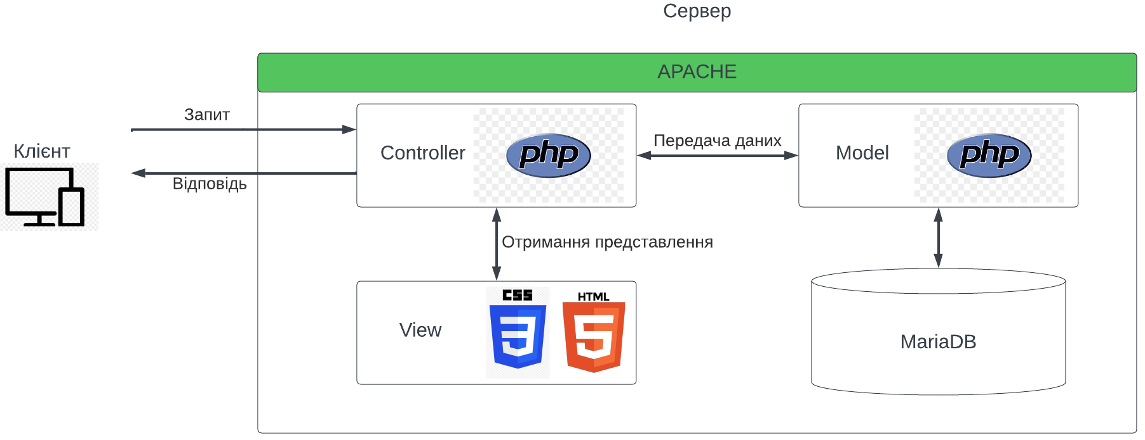
Рисунок 3.11 – Реалізація архітектури MVC

При реалізації модулів даного шаблону використані обрані у розділі 3.1 технології та мови програмування, а саме: реалізація «Controller» та «Model» виконана з використанням PHP, View розроблено за допомогою HTML, CSS та JS.
Модуль «Model» інкапсулює класи, в яких описано методи отримання інформації з бази даних. Модель відповідає за зберігання та отримання даних, необхідних для функціонування додатку. Вона може взаємодіяти з базою даних, файловою системою або іншими джерелами даних для збереження та отримання інформації. У проекті модель реалізована на основі класів PHP, у яких інкапсульовано основні функції для роботою з базою даних.
Модель «Controller» відповідає за обробку логіки додатку, взаємодію з моделлю та представленням, і забезпечує реалізацію бізнес-логіки вебдодатку. Контролер відповідає за прийом запитів від користувача, які надходять з браузера. Він слухає HTTP-запити, які надходять до сервера, та визначає, яку дію або функцію потрібно викликати в залежності від отриманого запиту. Також контролер після обробки даних передає їх до відповідного представлення (шаблону). Це дозволяє відокремити логіку від представлення, що полегшує розробку та підтримку коду. У проекті цей модуль реалізований на основі классів PHP відповідних категорій products, categories тощо (додаток В).
Модуль «View» отримує дані від контролера і надає йому їх відображення. Він відповідає за створення та розміщення елементів (таких як HTML-теги, текст, зображення) на сторінці, щоб представити дані у зручному для сприйняття вигляді.
При реалізації цього модулю часто використовуються шаблони для структурування та відображення даних. Він може використовувати шаблонні механізми (наприклад, PHP шаблони, шаблонізатори) для вставки динамічних даних у статичні HTML-сторінки. Шаблонізація дозволяє відокремити логіку від представлення та полегшує повторне використання коду.
View може також містити HTML-форми, кнопки, посилання та інші елементи, які дозволяють користувачеві взаємодіяти з додатком. Цей модуль слухає події користувача (натискання кнопок, введення даних у форми) та передає ці дані до контролера для подальшої обробки.
Даний модуль також відповідає за передачу представлення контролеру, у проекті це файли сторінок з HTML, CSS та JS кодом.

РОЗДІЛ 4
ТЕСТУВАННЯ ІНФОРМАЦІЙНОЇ СИСТЕМИ ЕЛЕКТРОННОГО КАТАЛОГУ ТОВАРІВ З АГРЕГАЦІЄЮ ВІДГУКІВ

4.1 Огляд видів тестування інформаційних систем

Тестування – це процес перевірки програмного забезпечення з метою виявлення помилок, відхилень від очікуваної функціональності та оцінки якості продукту [21].
Розглянемо основні види тестування, що застосовуються для інформаційних систем.
Тестування інтерфейсу користувача – тестування, спрямоване на перевірку зовнішнього вигляду інформаційної системи. Тестування інтерфейсу користувача включає перевірку візуальної частини, доступності (зокрема відсутності помилки з кодом 404), кросбраузерності та кросплатформеності роботи інформаційної системи.
Функціональне тестування – один з видів тестування, спрямований на перевірку відповідностей функціональних вимог програмного забезпечення до його реальних характеристик. Основним завданням функціонального тестування є підтвердження того, що розроблений програмний продукт володіє усім функціоналом, що необхідний за технічним завданням.
Функціональне тестування розглядає заздалегідь вказану поведінку і ґрунтується на аналізі специфікацій функціональності компонента або системи загалом.
Функціональне тестування інформаційної системи, що розробляється, включає тестування роботи парсерів, перевірку коректності збереження даних у базі даних та правильність агрегації та відображення інформації на сайті.
Інтеграційне тестування – перевірка того, як різні компоненти проекту взаємодіють між собою. Інтеграційне тестування інформаційної системи, що розробляється, включає перевірку правильності передачі даних від парсерів до бази даних та від бази даних до сайту, а також тестування роботи API та інших механізмів комунікації між компонентами.
Тестування продуктивності – це оцінка швидкодії та масштабованості проекту. Тестування продуктивності інформаційної системи, що розробляється, включає визначення швидкості отримання парсерами даних з маркетплейсу, швидкості запису та отримання даних з бази даних, та швидкості обробки та відображення інформації сайтом.

4.2Тест-дизайн складових інформаційної системи, що розробляється

Чекліст тестування сайту як складової інформаційної системи включає такі перевірки:
Тестування функціоналу парсерів:
- перевірка роботи парсерів у декількох потоках;
- перевірка коректного запису отриманої за допомогою парсерів інформації з магазину товарів до бази даних.
Для проведення тестування парсерів було розроблено тест-кейси (табл 4.1 – 4.2).

Таблиця 4.1 – Тест-кейс 1 для перевірки парсерів
№ | Крок | Дія | Очікуваний результат
1 | Передумови | Парсери налаштовані для роботи з сайтом
1 | Опис | Перевірка роботи парсерів у декількох потоках
1 | 1 | Запустити парсер за допомогою терміналу, викликавши відповідний файл скрипта (Наприклад, rozetka_reviews). | Отримано повідомлення про встановлення з’єднання з сайтом та підготовку до запуску потоків.
1 | 2 | Отримати інформацію з консолі про запуск кожного з потоків (ID потоку, запит). | Отримано інформацію про запуск усіх 5 потоків, інформація є коректною.
Таблиця 4.2 – Тест-кейс 2 для перевірки парсерів
№ | Крок | Дія | Очікуваний результат
2 | Передумови | - Парсери налаштовані для роботи з базою даних  - База даних доступна для прийому даних
2 | Опис | Перевірка коректного запису отриманої за допомогою парсерів інформації з магазину товарів до бази даних
 | 1 | Запустити парсер для отримання інформації з відповідного магазину (Наприклад, foxtrot_reviews.py для отримання/оновлення відгуків). | У терміналі виводяться повідомлення про встановлене з’єднання, перевірені товари та додані відгуки.
 | 2 | Виконати запит до бази даних на основні отриманих даних з терміналу, про імена та ідентифікатори користувачів. | База даних відповідає та виводить результат запиту, який виконується без помилок
 | 3 | Перевірити коректність формату та відповідність отриманих до оригінального відгуку. | Формат даних, текст відгуку та інші складові співпадають з оригіналом.

Тестування інтерфейсу та функціоналу сайту:
- перевірка відображення товарів з бази даних на сайті;
- поєднання декількох фільтрів одночасно при пошуку товарів;
- відображення інформації про товар (опис, детальні характеристики, фото, кількість відгуків тощо);
- сайт має прийнятну швидкість та відповідає вимогам щодо продуктивності;
- сайт однаково коректно працює на різних браузерах (Chrome, Firefox, Opera тощо);
- агреговані відгуки та фільтри для них відображаються правильно та відповідають вихідним джерела;
- сайт коректно відображається на різних пристроях (планшети, смартфони) та розмірах екранів;
Для проведення тестування сайту було розроблено тест-кейси (табл. 4.3 – 4.6).

Таблиця 4.3 – Тест-кейс 1 для перевірки сайту
№ | Крок | Дія | Очікуваний результат
1 | Передумови | Відкрита головна сторінка сайта
1 | Опис | Перевірка відображення всіх товарів з бази даних на сайті
1 | 1 | Натиснути лівою кнопкою миші на кнопку «Каталог». | Відкрита сторінка «Каталог» сайта
1 | 2 | Перевірити на відповідність кількість товарів з поля «Знайдено (кількість) товарів». | Число знайдених товарів відповідає кількості товарів у базі даних

Таблиця 4.4 – Тест-кейс 2 для перевірки сайту
№ | Крок | Дія | Очікуваний результат
2 | Опис | Поєднання декількох фільтрів одночасно при пошуку товарів
2 | Передумови | Відкрита сторінка «Каталог» сайту
2 | 1 | Застосувати перший фільтр до пошуку товарів (наприклад «Україна» з категорії «Країни»). | Товари відфільтровано за обраним фільтром країни-виробника «Україна».
2 | 2 | Обрати фільтр з іншої категорії, наприклад «Roda» з категорії «Виробник». | Кількість відображених товарів відповідає очікуваній кількості товарів, які відповідають обом фільтрам.

Таблиця 4.5 – Тест-кейс 3 для перевірки сайту
№ | Крок | Дія | Очікуваний результат
3 | Опис | Перевірка кросбраузерності (сайт однаково працює на різних браузерах)
3 | Передумови | Cайт доступний та працює коректно
3 | 1 | Відкрити браузер на вибір: Chrome, Firefox, Opera. | Відкритий браузер функціонує без помилок при завантаженні
3 | 2 | Ввести URL сайту та натиснути Enter. | Завантажена головна сторінка сайту без помилок при відображенні будь-яких елементів
 | 3 | Натиснути лівою кнопкою миші на кнопку «Каталог». | Відкрита сторінка каталогу, де відображені усі наявні товари та фільтри
 | 4 | Обрати товар з каталогу та перейти на його сторінку | Сторінка товару коректно відображає фото, опис та детальні характеристики, а також відгуки з фільтрами

Таблиця 4.6 – Тест-кейс 4 для перевірки сайту
№ | Крок | Дія | Очікуваний результат
4 | Опис | Перевірка кросплатформеності (сайт коректно відображається на різних пристроях та розмірах екранів)
4 | Передумови | - Cайт доступний  - Наявність функціоналу «Developers tools» у браузері
4 | 1 | Ввести URL сайту та натиснути «Enter». | Головна сторінка сайту завантажена без помилок
 | 2 | Вибрати інструмент «Developer tools» браузера | З’явилось контекстне меню для розробників у браузері справа

Продовження таблиці 4.6 – Тест-кейс 4 для перевірки сайту
№ | Крок | Дія | Очікуваний результат
 | 3 | Перейти у режим «Toggle device toolbar» за допомогою «Сtrl+Shift+M» або у меню натисканням відповідної кнопки у меню «Developer tools» | У браузері Відображається вигляд сайту для мобільного пристрою
 | 4 | У меню під стрічкою адреси URL обрати налаштування «Responsive» та ввести «400x720» | Головна сторінка сайту змінилась для коректного відображення на мобільному пристрої

4.3 Тестування за допомогою застосунку Lighthouse

Для детального аналізу швидкодії вебдодатка використано застосунок Lighthouse. Lighthouse – це автоматизований інструмент з відкритим вихідним кодом для покращення якості сайтів [22]. Його запуск можливий на будь-якій вебсторінці, загальнодоступній або такій, що вимагає автентифікації. Цей додаток має реалізовані функції аудиту продуктивності, доступності, прогресивних вебдодатків, SEO тощо. Lighthouse можна використовувати в різних середовищах, таких як браузер Chrome, командний рядок або автоматизовані тестові сценарії.
Оцінка ефективності – це середньозважене значення оцінок метрик. Звичайно, більш вагомі показники мають більший вплив на загальну оцінку ефективності. Lighthouse виконує даний аналіз, зважаючи на такі показними, як час завантаження та рендерингу, оптимізацію зображень, кешування ресурсів та інші метрики. У результаті надаються рекомендації щодо покращення продуктивності.
Даний застосунок також перевіряє вебдодаток на відповідність стандартам доступності, таким як правильне маркування HTML, наявність описів зображень, навігацію клавіатурою тощо.
Аналіз кращих практик надає статистику про дотримання розробниками кращих практик впровадження, таких як використання безпечних протоколів, наявність резервних копій даних, правильне використання стилів та скриптів, оновлення браузерних кешів тощо.
Lighthouse сканує вебдодаток щодо оптимізації для пошукових систем. Показники включають наступні параметри: правильне використання мета-тегів, наявність атрибутів alt для зображень, структуровані дані та SEO-показники. SEO – це пошукова оптимізація, тобто набір методів, спрямованих на покращення зовнішнього вигляду та позиціонування вебсторінок в органічній пошуковій видачі. Органічні результати пошуку включають неоплачуване відображення на сторінці результатів пошукової видачі (SERP), які, на думку пошукової системи, найбільш відповідають запиту користувача.
Адаптивний дизайн є важливим аспектом для кожного вебдодатку. Lighthouse виконує тестування сайту на різних пристроях та розмірах екранів для перевірки його адаптивності та коректності відображення на мобільних пристроях.
Отже, тестування вебдодатків з використанням Lighthouse надає можливості виявлення проблем та недоліків у різних аспектах: ефективність, доступність та впровадження. Його можна використовувати як частину регулярних тестів, а також додати в автоматизовані тестові сценарії для неперервної інтеграції та розробки.
Початкові налаштування Lighthouse представлено на рис. 4.1.

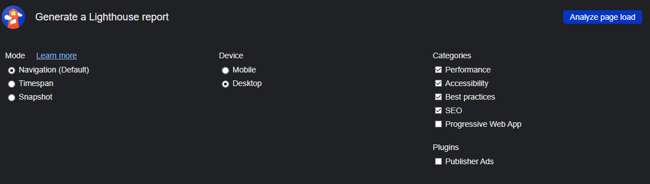
Рисунок 4.1 – Приклад налаштування аналізу Lighthouse
У випадку тестування мобільного пристрою замість ПК буде змінено відповідне категорію «Device».

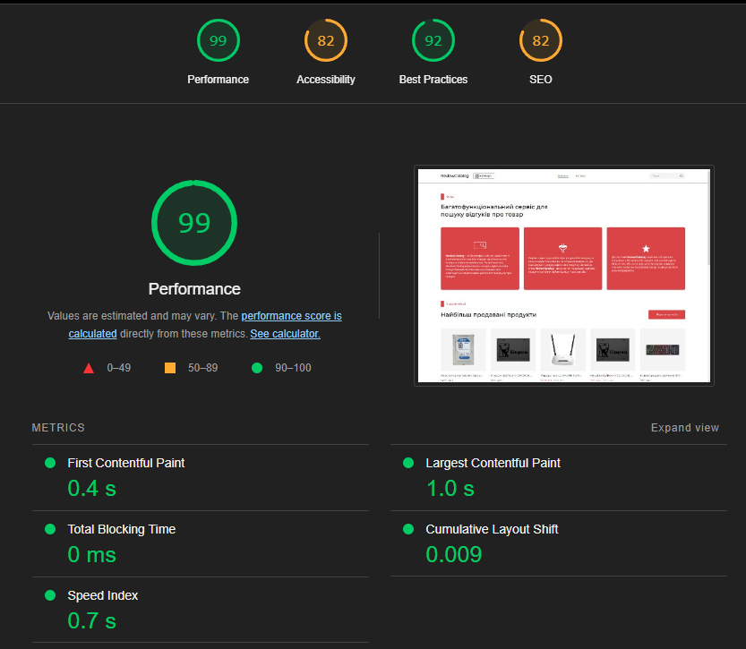
Рисунок 4.2 – Огляд результатів тестування головної сторінки
сайту для ПК за допомогою Lighthouse

По завершенню тестування версії для ПК (рис 4.2, 4.4) були отримані задовільні результати щодо ефективності роботи та оцінки практик впровадження, задовільні оцінки доступності та SEO (навіть зважаючи на те, що сайт не підготований для індексації, тобто robots.txt не наявний).
Тести версії для мобільних пристроїв показали гірші результати, зважаючи на оцінки ефективності та практик впровадження (рис 4.3, 4.5). На оцінку ефективності вплинуло швидкість завантаження секції «Рекомендовані товари», але з огляду на те, що вона знаходиться внизу сторінки, то даний недолік не настільки суттєвий. Тобто, до того як користувач на мобільному пристрої прокрутить донизу, то цей блок товарів буде завантажено.

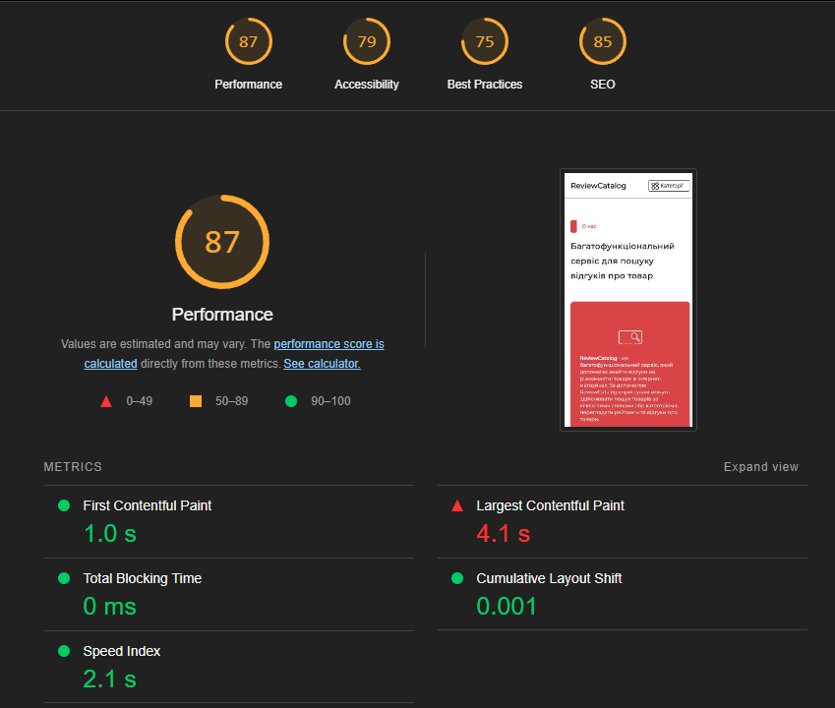
Рисунок 4.3 – Огляд результатів тестування головної сторінки сайту
для мобільного пристрою за допомогою Lighthouse

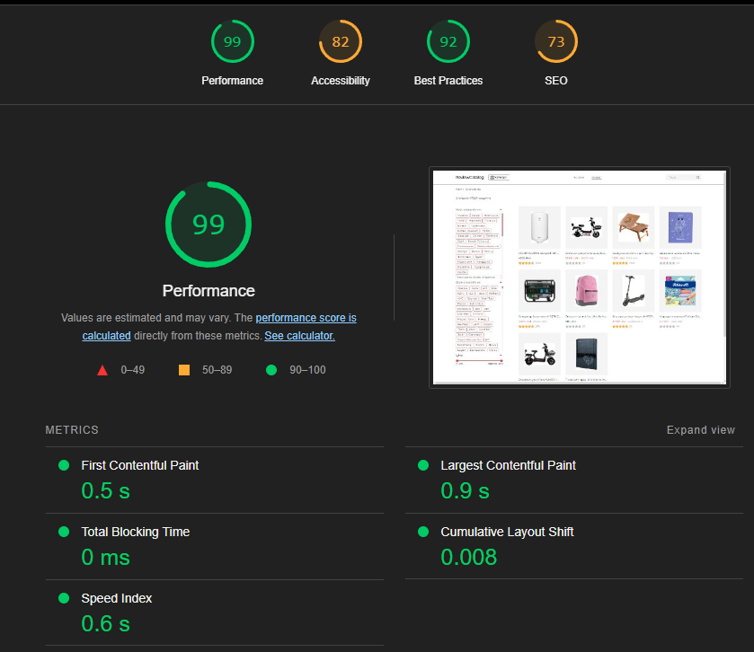
Рисунок 4.4 – Огляд результатів тестування сторінки «Каталог»
для ПК за допомогою Lighthouse

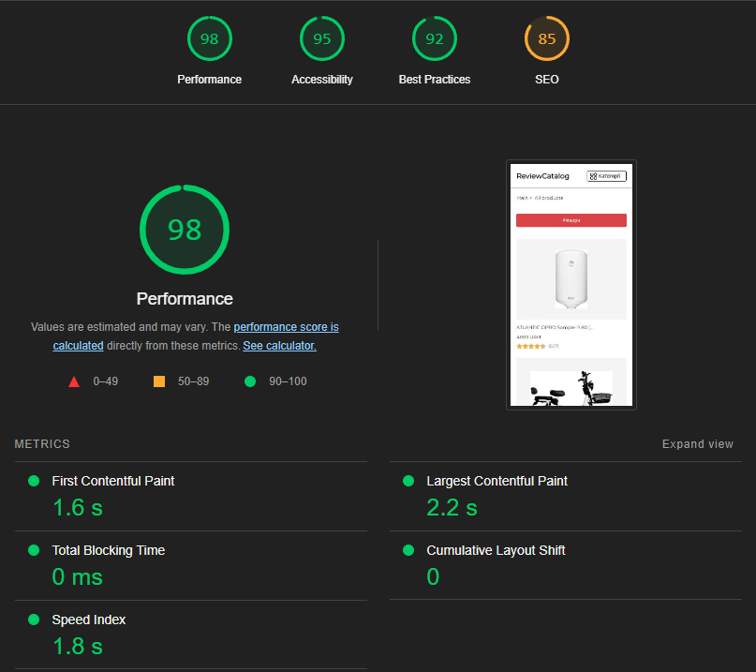
Рисунок 4.5 – Огляд результатів тестування сторінки «Каталог»
для мобільного пристрою за допомогою Lighthouse

Отже, після проведення тестувань можна зробити висновки про роботу вебдодатку в цілому для різних платформ. Впроваджений проект задовольняє сучасні вимоги до сайтів.

4.4 Впровадження проекту

По закінченню розробки проекту необхідно розмістити проект для перегляду користувачів. Для розгортання сайту потрібен хостинг або локальний сервер. Оскільки проект поки не є комерційним, було використано локальний сервер.
Вибір програмного забезпечення для підтримки локального сервера є важливою задачею з наступних причин:
По-перше – наявність необхідних компонентів для проекту, такі як вебсервер (наприклад, Apache), мови програмування (наприклад, PHP) та бази даних (наприклад, MySQL або MariaDB).
По-друге – інтерфейс користувача локального сервера є зрозумілим та зручним для навігації. Це полегшить налаштування та управління сервером.
По-третє – важливо мати доступ до активної спільноти користувачів, форумів або документації, яка може надати допомогу та відповісти на запитання. Це особливо корисно, якщо виникають проблеми або потрібна допомога з конфігурацією сервера.
Врахувавши всі переваги та недоліки, був зроблений вибір про використання Open Server у якості локального серверу [23].
Open Server – це програмний додаток, який надає можливість швидко налаштувати та запустити вебсервер на локальному комп'ютері для розробки та тестування вебдодатків. Він є платформою для розгортання сайтів та сайтів, яка поєднує в собі різноманітні компоненти та середовища.
Даний додаток містить в собі вебсервер Apache, який дозволяє розгортати, запускати сайти та вебдодатки на локальному комп'ютері. За допомогою нього можна легко налаштувати вебсервер, включаючи конфігурації віртуальних хостів, правила перенаправлення та інші параметри.
Open Server підтримує різні мови програмування, такі як PHP, Python, Ruby, Perl тощо (рис 4.6). У OS можна обрати мову програмування, яка підходить згідно вимогам проекту, і налаштувати середовище для її виконання. Крім того, Open Server підтримує різні системи керування базами даних, включаючи MySQL, MariaDB, PostgreSQL тощо.
Одна з найбільних переваг даного додатку – це модульність.
У даному меню можна обрати потрібні модулі сервера (Apache/nginx), версії PHP (починаючи з 5.2 до 8.1), систему керування базою даних (MySQL/MariaDB/PostgreSQL/MongoDB) та їх версії.
Для даного проекту, потрібні наступні версії доступних модулів:
- Apache 2.4 (php 7.2-7.4).
- PHP 7.2.
- MariaDB-10.8 (Win 10).
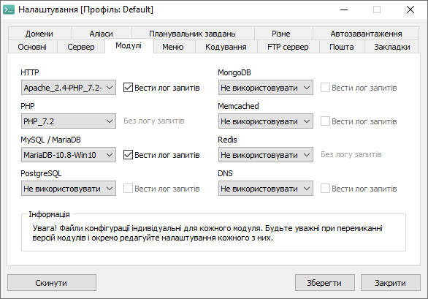
Рисунок. 4.6 – Налаштування модулів OpenServer

З огляду на те, що буде використано сервер для впровадження проекту, то за допомогою системних інструментів є можливість автоматизації роботи парсерів для оновлення даних.
Так як сервер буде впроваджено на ОС Windows, то буде використано відповідний доступний системний інструмент – Windows’sTaskScheduler [24].
За допомогою даного інструменту можна легко автоматизувати роботу розроблених модулів. Як результат створено задачу з періодичністю виконання щотижнево (рис 4.7). У задачу в якості аргументів передано шлях до «python.exe» із створеного .venv з усіма потрібними бібліотеками, та безпосередньо скрипт «rozetka_reviews.py».

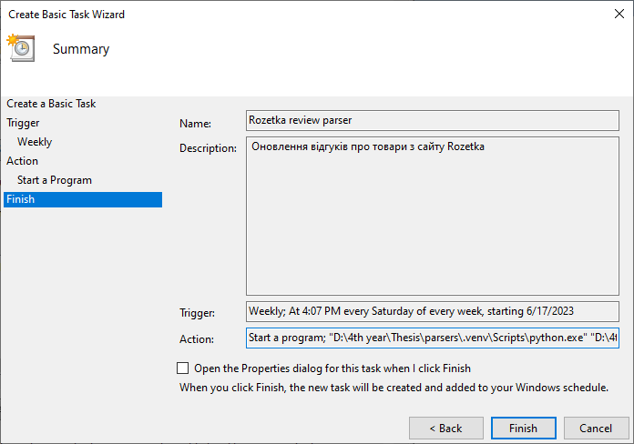
Рисунок 4.7 – Налаштування автоматизації задачі
отримання відгуків з магазину Rozetka

Якщо реалізувати схожий алгоритм дій для інших скриптів, то буде досягнуто автоматизацію оновлення даних на локальному сервері.

ВИСНОВКИ

Мета дипломної роботи полягала в розробці інформаційної системи електронного каталогу з агрегацією відгуків. На основні огляду існуючих програмних рішень було сформовано основні вимоги та функціонал.
Функціонал інформаційної системи каталогу з агрегацією відгуків про товари є широким і задовольняє потреби користувачів. Користувачі можуть швидко та зручно переглядати товари, відкривати фото товарів, читати опис та характеристики товарів. Релізовано можливість застосовувати фільтри за країною виробника, виробником, рейтингом та джерелом відгуку.
Агрегація відгуків з інших платформ є важливою функціональністю, яка додає значну цінність для користувачів. Наявність даного функціоналу спрощує перегляд відгуків з різних джерел на одному сайті, спрощуючи процес пошуку та прийняття рішень про покупку.
Використання мов розробки, таких як Python, HTML, CSS, JS та MariaDB, є ефективним вибором для створення сайту каталогу з агрегацією відгуків про товари. Python надає можливість для реалізації парсерів, обробки даних та зв'язку з базою даних. HTML, CSS та JS забезпечують вебінтерфейс, а MariaDB забезпечує надійне зберігання даних.

СПИСОК ВИКОРИСТАНОЇ ЛІТЕРАТУРИ

- HTML Living standard. [Електронний ресурс]. – Режим доступу: https://html.spec.whatwg.org/multipage/ (дата звернення: 24.05.2023). – Назва з екрана.
- JavaScript | MDN [Електронний ресурс] // MDN Web Docs. – Режим доступу: https://developer.mozilla.org/en-US/docs/Web/JavaScript(дата звернення: 25.05.2023). – Назва з екрана.
- HTTP semantics [Електронний ресурс] / ред.: R. Fielding, M. Nottingham, J. Reschke. – [Б. м.] : RFC Editor, 2022. – Режим доступу: https://doi.org/10.17487/rfc9110(дата звернення: 24.05.2023). – Назва з екрана.
- DOM Living standard. [Електронний ресурс]. – Режим доступу: https://dom.spec.whatwg.org (дата звернення: 24.05.2023). – Назва з екрана.
- The JavaScript Object Notation (JSON) Data Interchange Format [Електронний ресурс] / ред. T. Bray. – [Б. м.] : RFC Editor, 2017. – Режим доступу: https://doi.org/10.17487/rfc8259(дата звернення: 24.05.2023). – Назва з екрана.
- Richardson L. RESTful web services: web services for the real world / Leonard Richardson, Sam Ruby. – [Б. м.] : O'Reilly Media, Inc., 2007. – 419 с.
- Graphics - W3C [Електронний ресурс] // World Wide Web Consortium (W3C). – Режим доступу: https://www.w3.org/standards/webdesign/graphics (дата звернення: 25.05.2023). – Назва з екрана.
- Mitchell R. Web scraping with python / Ryan Mitchell ; ред. A. MacDonald. – 2-ге вид. – Пекін. : O’Reilly Media, 2018. – 308 с.
- UML class diagram. [Електронний ресурс]. – Режим доступу: https://www.javatpoint.com/uml-class-diagram(дата звернення: 26.05.2023).– Назва з екрана.
- Database theory MariaDB.[Електронний ресурс]. – Режим доступу: https://mariadb.com/kb/en/database-theory/(дата звернення: 28.05.2023).– Назва з екрана.
- PhpMyAdmin 5.1.4 documentation.[Електронний ресурс]. – Режим доступу: https://docs.phpmyadmin.net/en/latest/(дата звернення: 28.05.2023).– Назва з екрана.
- Frain B. Responsive Web Design with HTML5 and CSS3 / Ben Frain. – Birmingham : Packt Publishing, Limited, 2012. – 324 с.
- UML use-case diagram. [Електронний ресурс]. – Режим доступу: https://www.javatpoint.com/uml-use-case-diagram(дата звернення: 30.05.2023).– Назва з екрана.
- Web J. PHP 7 : intensive coding bootcamp for one month to create a PHP framework: with an introduction to composer, interface, trait, horizontal reuse of code, PDO, and MVC pattern / Json Web. – [Б. м.] : Independently Published, 2020. – 255 с.
- Selenium documentation [Електронний ресурс]. – Режим доступу: https://www.selenium.dev/documentation/overview/(дата звернення: 01.06.2023). – Назва з екрана.
- Beautiful Soup 4.4.0 documentation [Електронний ресурс]. – Режим доступу: https://beautiful-soup-4.readthedocs.io/en/latest/(дата звернення: 01.06.2023). – Назва з екрана.
- Launching parallel tasks in python [Електронний ресурс] // Python documentation. – Режим доступу: https://docs.python.org/3/library/concurrent.futures.html(дата звернення: 02.06.2023). – Назва з екрана.
- Python database connection pooling with mysql [Електронний ресурс]. – Режим доступу: https://pynative.com/python-database-connection-pooling-with-mysql/(дата звернення: 04.06.2023). – Назва з екрана.
- MariaDB server documentation [Електронний ресурс]. – Режим доступу: https://mariadb.com/kb/en/documentation/(дата звернення: 04.06.2023). – Назва з екрана.
- Nixon R. Learning PHP, MySQL & JavaScript / Robin Nixon. – 5-те вид. – [Б. м.] : O'Reilly Media, 2018. – 832 с.
- Myers G. J. The art of software testing / Glenford J. Myers. – 3-тє вид. – Hoboken, N.J : John Wiley & Sons, 2011.
- Lighthouse overview [Електронний ресурс] // Chrome Developers. – Режим доступу: https://developer.chrome.com/docs/lighthouse/overview/(дата звернення: 05.06.2023). – Назва з екрана.
- Документация / Open Server Panel [Електронний ресурс]. – Режим доступу: https://ospanel.io/docs/ (дата звернення: 05.06.2023). – Назва з екрана.
- Task Scheduler for developers [Електронний ресурс] // Microsoft Learn. – Режим доступу: https://learn.microsoft.com/en-us/windows/win32/taskschd/task-scheduler-start-page(дата звернення: 07.06.2023). – Назва з екрана.

ДОДАТОК A
ER-ДІАГРАМА БАЗИ ДАНИХ
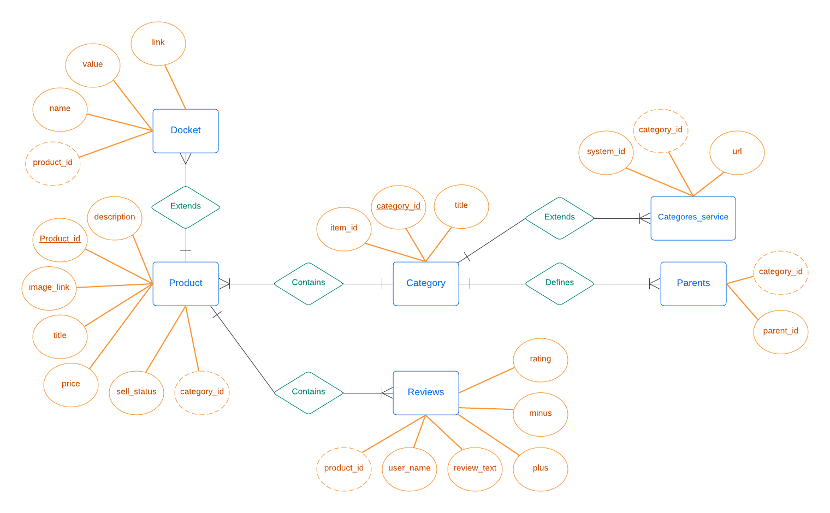
Рис. A.1 – ER-діаграма для розробки бази даних

ДОДАТОК Б
ВИХІДНИЙ КОД ПАРСЕРІВ
- Файл config
importpool
importurllib
importurllib.request
importos
importstring
importrandom
#Дані для підключення до бази даних
dbconfig = {
"host":"localhost",
"port":"3306",
"user":"root",
"password":"",
"database":"diplom",
}
#Інформація про шлях та налаштування chromedriver
relative_path = os.path.dirname(__file__)
chrome_driver_path = os.path.join(os.path.dirname(__file__) +'\chromdriver')
chrome_options_config = ['headless','window-size=1920x1080','disable-gpu','--no-sandbox','--disable-dev-shm-usage']

#Створення пулу підключень
mysql_pool = pool.MySQLPool(**dbconfig)

#Функція для завантаження зображень
defdownload_image(url,category_id):
imagename = get_random_string(64)
dir = f'{relative_path}/photos/{category_id}'
fullpath = f'{dir}/{imagename}.png'
urlpath = f'/photos/{imagename}.png'
try:
os.mkdir(dir)
exceptExceptionase:
print('dir isset')
urllib.request.urlretrieve(url,fullpath)
returnurlpath

#Функція генерації випадкової строки
defget_random_string(length):
letters = string.ascii_lowercase
result_str = ''.join(random.choice(letters)foriinrange(length))
returnresult_str
- Класс MySQLPool
importmysql.connector.pooling
#Пул до бази даних
classMySQLPool(object):
def__init__(self,host="172.0.0.1",port="3306",user="root",
password="123456",database="test",pool_name="mypool",
pool_size=10):
res = {}
self._host = host
self._port = port
self._user = user
self._password = password
self._database = database

res["host"] = self._host
res["port"] = self._port
res["user"] = self._user
res["password"] = self._password
res["database"] = self._database
self.dbconfig = res
self.pool = self.create_pool(pool_name=pool_name,pool_size=pool_size)

#Створення пулу
defcreate_pool(self,pool_name="mypool",pool_size=10):
pool = mysql.connector.pooling.MySQLConnectionPool(
pool_name=pool_name,
pool_size=pool_size,
pool_reset_session=True,
**self.dbconfig)
returnpool

#Закриття пулу
defclose(self,conn,cursor):
cursor.close()
conn.close()

#Віправлення запиту
defexecute(self,sql,args=None,commit=False):
conn = self.pool.get_connection()
cursor = conn.cursor()
ifargs:
cursor.execute(sql,args)
else:
cursor.execute(sql)
ifcommitisTrue:
lastid = cursor.lastrowid
conn.commit()
self.close(conn,cursor)
returnlastid
else:
res = cursor.fetchall()
self.close(conn,cursor)
returnres

#Відправлення запиту з агрументами
defexecutemany(self,sql,args,commit=False):
conn = self.pool.get_connection()
cursor = conn.cursor()
cursor.executemany(sql,args)
ifcommitisTrue:
conn.commit()
self.close(conn,cursor)
returnNone
else:
res = cursor.fetchall()
self.close(conn,cursor)
returnres
- Клас Rozetka
fromseleniumimportwebdriver
importre
importjson
fromconfigimportmysql_pool,chrome_options_config,chrome_driver_path
#Створення класу Rozetka
classRozetka:
#Посилання на отримання категорій
cat_url = "https://common-api.rozetka.com.ua/v2/fat-menu/full?front-type=xl&country=UA&lang=ua&r=0.07043314272222245"
#Посилання на отримання ID/сторінок товарів з категорії
getid_url = "https://xl-catalog-api.rozetka.com.ua/v4/goods/get?front-type=xl&country=UA&lang=ua"#page, category_id - Додатковий параметр
#Посилання на отримання всіх товарів
getproducts_url = "https://xl-catalog-api.rozetka.com.ua/v4/goods/getDetails?front-type=xl&country=UA&lang=ua&with_groups=1&with_docket=1&goods_group_href=1"#product_ids - Додатковий параметр, id
#Посилання на відгуки
getreviews_url = "https://rozetka.com.ua/api/product-api/v4/comments/get?front-type=xl&country=UA&lang=ua&sort=from_buyer&type=comment&limit=36"#goods - Додатковий параметр, id товара, page - Додатковий параметр, сторінка
#Посилання на сторінку характеристик товару
getchat_url = "https://rozetka.com.ua/api/product-api/v4/goods/get-characteristic?front-type=xl&country=UA&lang=ua"#goodsId - Додатковий параметр, id товара
#Посилання на отримання усіх даних про товар
getfull_url = "https://rozetka.com.ua/api/product-api/v4/goods/get-main?front-type=xl&country=UA&lang=ua"#goodsId - Додатковий параметр, id товара

#Функція отримання всіх даних товару
defget_full(self,good_id):
chrome_options = webdriver.ChromeOptions()
forchrome_optioninchrome_options_config:
chrome_options.add_argument(chrome_option)
driver = webdriver.Chrome(chrome_driver_path,chrome_options=chrome_options)
driver.get(self.getfull_url+f'&goodsId={good_id}')
content = driver.page_source
content = re.sub(r"<[^>]+>","",content,flags=re.S)
content = json.loads(content)
returncontent

#Функція отримання характеристик товару
defget_chars(self,good_id):
chrome_options = webdriver.ChromeOptions()
forchrome_optioninchrome_options_config:
chrome_options.add_argument(chrome_option)
driver = webdriver.Chrome(chrome_driver_path,chrome_options=chrome_options)
driver.get(self.getchat_url+f'&goodsId={good_id}')
content = driver.page_source
content = re.sub(r"<[^>]+>","",content,flags=re.S)
content = json.loads(content)
returncontent

#Функція отримання всіх категорій
defget_cats(self):
chrome_options = webdriver.ChromeOptions()
forchrome_optioninchrome_options_config:
chrome_options.add_argument(chrome_option)
driver = webdriver.Chrome(chrome_driver_path,chrome_options=chrome_options)
driver.get(self.cat_url)
content = driver.page_source
content = re.sub(r"<[^>]+>","",content,flags=re.S)
content = json.loads(content)
returncontent

#Функція отримання ID товарів
defget_product_ids(self,category_id,page=1):
chrome_options = webdriver.ChromeOptions()
forchrome_optioninchrome_options_config:
chrome_options.add_argument(chrome_option)
driver = webdriver.Chrome(chrome_driver_path,chrome_options=chrome_options)
driver.get(self.getid_url+f'&category_id={category_id}&page={page}')
content = driver.page_source
content = re.sub(r"<[^>]+>","",content,flags=re.S)
content = json.loads(content)
returncontent

#Функція отримання категорій з бази даних
defget_all_categories(self,i=0):
count = mysql_pool.execute("SELECT COUNT(*) AS `count` FROM `categories` c INNER JOIN `categories_service` s ON c.id = s.system_category_id WHERE `category_id` IS NOT NULL")[0][0]
calc = round(int(count) / 5)
thread_number = int(i) - 1
offset = round((int(count) / 5) * int(thread_number))
result = mysql_pool.execute(f"SELECT * FROM `categories` c INNER JOIN `categories_service` s ON c.id = s.system_category_id WHERE `category_id` IS NOT NULL LIMIT {calc} OFFSET {offset}")
returnresult
# result = mysql_pool.execute(f"SELECT * FROM `categories` c INNER JOIN `categories_service` s ON c.id = s.system_category_id WHERE `category_id` IS NOT NULL")

#Функція отримання даних про товар
defget_products_info(self,product_ids):
chrome_options = webdriver.ChromeOptions()
forchrome_optioninchrome_options_config:
chrome_options.add_argument(chrome_option)
driver = webdriver.Chrome(chrome_driver_path,chrome_options=chrome_options)
driver.get(self.getproducts_url+f'&product_ids={product_ids}')
content = driver.page_source
content = re.sub(r"<[^>]+>","",content,flags=re.S)
content = json.loads(content)
returncontent

#Функція отримання відгуків про товар
defget_product_reviews(self,goods,page=1):
chrome_options = webdriver.ChromeOptions()
forchrome_optioninchrome_options_config:
chrome_options.add_argument(chrome_option)
driver = webdriver.Chrome(chrome_driver_path,chrome_options=chrome_options)
driver.get(self.getreviews_url+f'&goods={goods}&page={page}')
content = driver.page_source
content = re.sub(r"<[^>]+>","",content,flags=re.S)
content = json.loads(content)
returncontent
- Файл Rozetka_categories
fromrozetkaimportRozetka
fromconfigimportmysql_pool
#Створення працівника Rozetka
worker = Rozetka()
#Отримання сторінки категорій
categories = worker.get_cats()['data']

#Форматуваннятазапискатегорій
defstart():
print('start')
forcategoryincategories:
item_id = categories[category]['id']
title = categories[category]['title']
category_id = categories[category]['category_id']
banner_mobile = categories[category]['banner_mobile_src']
banner = categories[category]['banner_src']
url = categories[category]['manual_url']
isset = mysql_pool.execute("SELECT COUNT(*) AS `count` FROM `categories` WHERE `item_id` = %s",[item_id])
ifint(isset[0][0])<= 0:
print(f'add {title}')
mysql_pool.execute("INSERT INTO `categories`(`title`,`banner`,`banner_mobile`,`item_id`) VALUES(%s, %s, %s, %s)",[title,banner,banner_mobile,item_id],True)
parent = mysql_pool.execute("SELECT `id` FROM `categories` WHERE `item_id` = %s",[item_id])[0][0]
mysql_pool.execute("INSERT INTO `categories_service`(`url`,`category_id`,`system_category_id`) VALUES(%s,%s,%s)",[url,category_id,parent],True)
else:
parent = mysql_pool.execute("SELECT `id` FROM `categories` WHERE `item_id` = %s",[item_id])[0][0]
if'children'incategories[category]:
forchildrenincategories[category]['children']:
forchsincategories[category]['children'][children]:
children_title = chs['title']
children_item_id = chs['id']
children_category_id = chs['category_id']
children_url = chs['manual_url']
children_isset = mysql_pool.execute("SELECT COUNT(*) AS `count` FROM `categories` WHERE `item_id` = %s",[children_category_id])
ifint(children_isset[0][0])<= 0:
print(f'add {children_title}')
mysql_pool.execute("INSERT INTO `categories`(`title`,`item_id`) VALUES(%s, %s)",[children_title,children_item_id],True)
children_parent = mysql_pool.execute("SELECT `id` FROM `categories` WHERE `item_id` = %s",[children_item_id])[0][0]
mysql_pool.execute("INSERT INTO `categories_service`(`url`,`category_id`,`system_category_id`) VALUES(%s,%s,%s)",[children_url,children_category_id,children_parent],True)
mysql_pool.execute("INSERT INTO `parents`(`system_category_id`,`parent_id`) VALUES(%s,%s)",[children_parent,parent],True)

start()
- Файл Rozetka_products
fromrozetkaimportRozetka
fromconfigimportmysql_pool,download_image
importconcurrent.futures
#Створення працівника Rozetka
worker = Rozetka()
defstart(i):
#categories = worker.get_all_categories()
categories = worker.get_all_categories(i)
forcategoryincategories:
try:
category_id = category[8]
title = category[1]
id = category[0]
pages = worker.get_product_ids(category_id)['data']['total_pages']
print(f'pages: {pages}')
forpageinrange(1,int(pages) + 1):
try:
product_ids = worker.get_product_ids(category_id,page)
products_ids = ''
forproduct_idinproduct_ids['data']['ids']:
ifproducts_ids == '':
products_ids = str(product_id)
else:
products_ids += f',{product_id}'
products = worker.get_products_info(products_ids)
count_products = len(products['data'])
print(f'products: {count_products}')
forproductinproducts['data']:
try:
title = product['title']
price = product['price']
old_price = product['old_price']
resource_url = product['href']
resource_id = product['id']
sell_status = product['sell_status']
status = product['status']
brand = product['brand']
state = product['state']
try:
docket = ''
fordockinproduct['docket']:
ifdocket == '':
docket = f"{dock['option_title']}: {dock['value_title']}"
else:
docket += f", {dock['option_title']}: {dock['value_title']}"
except:
docket = product['docket']
#preview_image = download_image(product['image_main'], id)
preview_image = product['image_main']
images = product['images']['all_images']
product_isset = mysql_pool.execute("SELECT COUNT(*) AS `count` FROM `products` WHERE `resource_id` = %s",[resource_id])[0][0]
ifint(product_isset)<= 0:
print(f'add {title}')
full = worker.get_full(resource_id)
article = full['data']['article']
description = full['data']['description']['text']
mysql_pool.execute("INSERT INTO `products`(`title`,`price`,`old_price`,`preview`,`category_id`,`status`,`state`,`docket`,`sell_status`,`resource_id`,`resource_url`,`brand`,`article`,`description`) VALUES(%s,%s,%s,%s,%s,%s,%s,%s,%s,%s,%s,%s,%s,%s)",[title,price,old_price,preview_image,id,status,state,docket,sell_status,resource_id,resource_url,brand,article,description],True)
pr_id = mysql_pool.execute("SELECT `id` FROM `products` WHERE `resource_id` = %s",[resource_id])[0][0]
forimageinimages:
#download = download_image(image, id)
download = image
mysql_pool.execute("INSERT INTO `products_images`(`product_id`,`image`) VALUES(%s,%s)",[pr_id,download],True)
reviews_pages = worker.get_product_reviews(resource_id)['data']['pages']['count']
forreview_pageinrange(1,reviews_pages + 1):
reviews = worker.get_product_reviews(resource_id,review_page)['data']['comments']
forreviewinreviews:
user_name = str(review['usertitle'])
rating = str(review['mark'])
date = str(review['created'])
text = str(review['text'])
plus = str(review['dignity'])
minus = str(review['shortcomings'])
mysql_pool.execute("INSERT INTO `reviews`(`product_id`,`user_name`,`text`,`rating`,`plus`,`minus`,`date`) VALUES(%s,%s,%s,%s,%s,%s,%s)",[pr_id,user_name,text,rating,plus,minus,date],True)
chars = worker.get_chars(resource_id)
forcharinchars['data'][0]['options']:
mysql_pool.execute("INSERT INTO `dockets`(`product_id`,`name`,`value`,`href`) VALUES(%s,%s,%s,%s)",[pr_id,char['title'],char['values'][0]['title'],char['values'][0]['href']],True)
exceptExceptionase:
print(f'error: {e}')
continue
exceptExceptionase:
print(f'error: {e}')
continue
exceptExceptionase:
print(f'error: {e}')
continue
#Створення декількох потоків
#start(1)
withconcurrent.futures.ThreadPoolExecutor(max_workers=5)asexecutor:
print("start threads")
futures = [executor.submit(start,i)foriinrange(1,6)]
forfutureinconcurrent.futures.as_completed(futures):
result = future.result()
print(result)
print('end')
- Файл Rozetka_reviews
fromrozetkaimportRozetka
fromconfigimportmysql_pool,download_image
importconcurrent.futures
#Створення працівника Rozetka
worker = Rozetka()
defstart(i):
categories = worker.get_all_categories(i)
forcategoryincategories:
category_id = category[8]
pages = worker.get_product_ids(category_id)['data']['total_pages']
print(f'pages: {pages}')
forpageinrange(1,int(pages) + 1):
product_ids = worker.get_product_ids(category_id,page)
products_ids = ''
forproduct_idinproduct_ids['data']['ids']:
ifproducts_ids == '':
products_ids = str(product_id)
else:
products_ids += f',{product_id}'
products = worker.get_products_info(products_ids)
count_products = len(products['data'])
print(f'products: {count_products}')
forproductinproducts['data']:
resource_id = product['id']
product_isset = mysql_pool.execute("SELECT COUNT(*) AS `count` FROM `products` WHERE `resource_id` = %s",[resource_id])[0][0]
ifint(product_isset)>0:
product = mysql_pool.execute("SELECT * FROM `products` WHERE `resource_id` = %s",[resource_id])
product_id = product[0][0]
product_name = product[0][1]
print(f'check {product_name}')
reviews_pages = worker.get_product_reviews(resource_id)['data']['pages']['count']
forreview_pageinrange(1,reviews_pages + 1):
reviews = worker.get_product_reviews(resource_id,review_page)['data']['comments']
forreviewinreviews:
user_name = str(review['usertitle'])
rating = str(review['mark'])
date = str(review['created'])
text = str(review['text'])
plus = str(review['dignity'])
minus = str(review['shortcomings'])
review_isset = mysql_pool.execute("SELECT COUNT(*) AS `count` FROM `reviews` WHERE `product_id` = %s AND `rating` = %s AND `date` = %s AND `text` = %s",[product_id,rating,date,text])[0][0]
ifint(review_isset)<= 0:
print(f'add {user_name}')
mysql_pool.execute("INSERT INTO `reviews`(`product_id`,`user_name`,`text`,`rating`,`plus`,`minus`,`date`) VALUES(%s,%s,%s,%s,%s,%s,%s)",[product_id,user_name,text,rating,plus,minus,date],True)
#Створення декількох потоків
#start(1)
withconcurrent.futures.ThreadPoolExecutor(max_workers=5)asexecutor:
print("start threads")
futures = [executor.submit(start,i)foriinrange(1,6)]
forfutureinconcurrent.futures.as_completed(futures):
print('end')
- Клас Foxtrot
importrequests
fromseleniumimportwebdriver
frombs4importBeautifulSoup
importurllib
importurllib.request
fromconfigimportmysql_pool,chrome_options_config,chrome_driver_path

#Створення класу Foxtrot
classFoxtrot:

#Посилання на сайт Foxtrot
url = "https://www.foxtrot.com.ua/"

#Функція для отримання категорій
defget_categories(self):
response = requests.get(self.url)
soup = BeautifulSoup(response.text,"html.parser")
categories = soup.find_all("li",class_="catalog__category-item")
cats = []
forcategoryincategories:
category_name = category.find("a").text.strip()
category_url = category.find("a")["href"]

ifcategory_url != 'javascript:void(0);'andcategory_name != 'Всі категорії':

subcategories = category.find_all("div",class_="catalog-sub__block-title")

subcats = []
forsubcategoryinsubcategories:
suball = subcategory.find_all("a")
forsubinsuball:
subcategory_name = sub.text.strip()
subcategory_url = sub["href"]
ifsubcategory_name != category_nameandsubcategory_url != 'javascript:void(0);':
subcats.append({"name":subcategory_name,"url":subcategory_url})

cats.append({"name":category_name,"url":category_url,"subcategories":subcats})

returncats

#Функція отримання усіх товарів з бази даних
defget_all_products(self,i=0):
count = mysql_pool.execute("SELECT COUNT(*) AS `count` FROM `products`")[0][0]
calc = round(int(count) / 5)
thread_number = int(i) - 1
offset = round((int(count) / 5) * int(thread_number))
result = mysql_pool.execute(f"SELECT * FROM `products` LIMIT {calc} OFFSET {offset}")
returnresult

#Функція отримання товара за назвою
defget_product_by_name(self,name):
name = urllib.parse.quote_plus(name)
url = f'https://api.foxtrot.evinent.site/api/search/autocomplete/11/3/{name}/true/'
response = requests.get(url).json()
returnresponse

#Функція для отримання відгуків
defget_reviews(self,url):
chrome_options = webdriver.ChromeOptions()
forchrome_optioninchrome_options_config:
chrome_options.add_argument(chrome_option)
driver = webdriver.Chrome(chrome_driver_path,chrome_options=chrome_options)
driver.get(url)
soup = BeautifulSoup(driver.page_source,"html.parser")
comments = soup.find_all("div",class_="product-comment__item")
reviews = []
forcommentincomments:
username = comment.find("div",class_="product-comment__item-title").text.strip()
rating = len(comment.find_all("i",class_="icon_orange"))
date = comment.find("div",class_="product-comment__item-date").text.strip()
text = comment.find("div",class_="product-comment__item-text").text.strip()
date_split = date.split('.')
reviews.append({"username":username,"rating":rating,"day":date_split[0],"month":date_split[1],"year":date_split[2],"text":text})
returnreviews
- Файл Foxtrot_reviews
fromfoxtrotimportFoxtrot
fromconfigimportmysql_pool
importconcurrent.futures
importjson
#Створення працівника класу Foxtrot
worker = Foxtrot()
defstart(i):
products = worker.get_all_products(i)
forproductinproducts:
id = product[0]
name = product[1]
print(f'check {name}')
try:
fox_get = worker.get_product_by_name(name)
except:
continue
if'products'infox_get:
iflen(fox_get['products'])>0:
fox_product = fox_get['products'][0]
reviews = worker.get_reviews(fox_product['url'])
mysql_pool.execute("UPDATE `products` SET `foxtrot_url` = %s WHERE `id` = %s",[fox_product['url'],id],True)
forreviewinreviews:
username = review['username']
rating = review['rating']
date = {"day":review['day'],'month':review['month'],'year':review['year']}
date = json.dumps(date)
text = review['text']
isset = mysql_pool.execute("SELECT COUNT(*) AS `count` FROM `reviews` WHERE `product_id` = %s AND `rating` = %s AND `date` = %s AND `text` = %s",[id,rating,date,text])[0][0]
ifint(isset)<= 0andusername != 'Менеджер':
print(f'add {username}')
mysql_pool.execute("INSERT INTO `reviews`(`product_id`,`user_name`,`text`,`rating`,`date`,`from`) VALUES(%s,%s,%s,%s,%s,'foxtrot')",[id,username,text,rating,date],True)

#Створення декількох потоків
#start(1)
withconcurrent.futures.ThreadPoolExecutor(max_workers=5)asexecutor:
print("start threads")
futures = [executor.submit(start,i)foriinrange(1,6)]
forfutureinconcurrent.futures.as_completed(futures):
print('end')

ДОДАТОК В
Вихідний код компонентів архітектури
- Модель products
<?php
if(!defined("STS")){
die("<pre>Немадоступу!</pre>");
}

classProducts
{
publicfunctionget_breadcrumbs($id){
global$link;
$bread = array();
$select = $link->prepare("SELECT `title` FROM `categories` WHERE `id` = ?");
$select->execute([$id]);
$select = $select->fetch();
$bread[] = array("title" =>"Main","url" =>"/");
$main = array("title" =>$select['title'],"url" =>"/catalogue/{$id}");
$select = $link->prepare("SELECT `parent_id` FROM `parents` WHERE `system_category_id` = ?");
$select->execute([$id]);
$select = $select->fetch();
if(isset($select['parent_id'])){
$get_category = $link->prepare("SELECT `title`,`id` FROM `categories` WHERE `id` = ?");
$get_category->execute([$select['parent_id']]);
$get_category = $get_category->fetch();
$bread[] = array("title" =>$get_category['title'],"url" =>"/catalogue/{$get_category['id']}");
$bread[] = $main;
}else{
$bread[] = $main;
}
return$bread;
}
publicfunctionget_middle_review_score($id){
global$link;
$select = $link->prepare("SELECTCOUNT(*) AS `count`, SUM(`rating`) AS `sum` FROM `reviews` WHERE `product_id` = ? AND `rating` >0");
$select->execute([$id]);
$products = $select->fetch();
return$products;
}
publicfunctionget_products_main_page($limit,$offset,$order){
global$link;
$select = $link->query("SELECT p.`id`, p.`title`, p.`price`, p.`old_price`, p.`preview`, p.`category_id`, COUNT(*) AS `reviews_count` FROM `products` p LEFT JOIN `reviews` r ON p.`id` = r.`product_id` GROUP BY p.`id` ORDER BY{$order}DESCLIMIT{$limit} OFFSET {$offset}")->fetchAll();
return$select;
}
publicfunctionget_products($order = 'id')
{
global$link;
$select = $link->prepare("SELECT*FROM `products` ORDER BY ?");
$select->execute([$order]);
$products = $select->fetchAll();
return$products;
}

publicfunctionget_product_by_id($id)
{
global$link;
$select = $link->prepare("SELECT*FROM `products` WHERE `id` = ?");
$select->execute([$id]);
$product = $select->fetchAll();
return$product;
}

publicfunctionget_products_by_name($name)
{
global$link;
$select = $link->prepare("SELECT*FROM `products` WHERE `name` = ?");
$select->execute([$name]);
$products = $select->fetchAll();
return$products;
}

publicfunctionsearch_products($q)
{
global$link;
$q = '%'.$q.'%';
$select = $link->prepare("SELECT*FROM `products` WHERE `name` LIKE ?");
$select->execute([$q]);
$products = $select->fetchAll();
return$products;
}

publicfunctionget_product_images($id)
{
global$link;
$select = $link->prepare("SELECT*FROM `products_images` WHERE `product_id` = ?");
$select->execute([$id]);
$images = $select->fetchAll();
return$images;
}

publicfunctionget_product_reviews($id)
{
global$link;
$select = $link->prepare("SELECT*FROM `reviews` WHERE `product_id` = ?");
$select->execute([$id]);
$reviews = $select->fetchAll();
return$reviews;
}

publicfunctionget_product_dockets($id)
{
global$link;
$select = $link->prepare("SELECT*FROM `dockets` WHERE `product_id` = ?");
$select->execute([$id]);
$dockets = $select->fetchAll();
return$dockets;
}

publicfunctionget_product_dockets_by_ids($ids)
{
global$link;
$select = $link->prepare("SELECT*FROM `dockets` WHERE `product_id` IN({$ids})");
$select->execute();
$dockets = $select->fetchAll();
return$dockets;
}

publicfunctionget_products_by_brand($brand)
{
global$link;
$select = $link->prepare("SELECT*FROM `products` WHERE `brand` = ?");
$select->execute([$brand]);
$products = $select->fetchAll();
return$products;
}

publicfunctionget_products_by_category($category_id)
{
global$link;
$select = $link->prepare("SELECT*FROM `products` WHERE `category_id` = ?");
$select->execute([$category_id]);
$products = $select->fetchAll();
return$products;
}
}
- Модель categories
<?php
if(!defined("STS")){
die("<pre>Нема доступу!</pre>");
}

classCategories
{
publicfunctionget_childrens_cat($id){
global$link;
$select = $link->prepare("SELECT GROUP_CONCAT(system_category_id) AS `childrens` FROM `parents` WHERE `parent_id` = ?");
$select->execute([$id]);
$select = $select->fetch();
if(strlen($select['childrens'])>0){
return$select['childrens'].','.$id;
}else{
return$id;
}
}
publicfunctionget_mainpage_categories(){
global$link;
$select = $link->query("SELECT c.`id`, c.`title`, COUNT(*) AS `count` FROM `categories` c INNER JOIN `products` p ON c.id = p.category_id WHERE `banner` ISNULLGROUP BY c.id ORDER BY `count` LIMIT18")->fetchAll();
return$select;
}
publicfunctionget_categories($order = 'id')
{
global$link;
$select = $link->prepare("SELECT*FROM `categories` ORDER BY ?");
$select->execute([$order]);
$categories = $select->fetchAll();
return$categories;
}

publicfunctionget_category_by_id($id)
{
global$link;
$select = $link->prepare("SELECT*FROM `categories` WHERE `id` = ?");
$select->execute([$id]);
$category = $select->fetchAll();
return$category;
}

publicfunctionget_parent_by_category($id)
{
global$link;
$select = $link->prepare("SELECT CONCAT_WS(c1.id, c2.id) pathFROM categories c1 LEFT JOIN parents p1 ON c1.id = p1.system_category_id LEFT JOIN categories c2 ON p1.parent_id = c2.id WHERE c1.id = ?");
$select->execute([$id]);
$parents = $select->fetchAll();
return$parents;
}

publicfunctionget_category_by_name($name)
{
global$link;
$select = $link->prepare("SELECT*FROM `categories` WHERE `name` = ?");
$select->execute([$name]);
$categories = $select->fetchAll();
return$categories;
}
}

